建设项目环境影响报告表
（污染影响类）

项目名称：年收集转运8000吨废矿物油、废机油项目
建设单位（盖章）：福建旺捷生态环保科技有限公司
编制日期：2024年3月

中华人民共和国生态环境部制
目录

一、 建设项目基本情况 1
二、 建设项目工程分析 15
三、 区域环境质量现状、环境保护目标及评价标准 28
四、 主要环境影响和保护措施 36
五、 境保护措施监督检查清单 66
六、 结论 68
附表1：建设项目污染物排放量汇总表 69
附图1：项目地理位置图 70
附图2：厂区平面布置图 71
附图3：监测点位图 73
附图4：项目周边关系图 74
附图5：项目分区防渗图 75
附图6：青口汽车城控制性规划图 76
附图7：青口汽车城控制性规划图（QK01-F、G、H、I管理单元） 77
附图8：市政污水管网图 78
附图9：规范化环境管理思维导图 79
附件1：委托书 80
附件2：备案信息 81
附件3：营业执照 82
附件4：土地证 83
附件5：租赁合同 86
附件6：危废处置合同 88
附件7：危废转运运输协议（处置单位委托） 95
附件8：危废收集运输协议 114
附件9 三线一单查询基本情况 121
附件10 福建阳光规划查询基本情况 122
附件11 专家评审意见 123
附件12 建设单位承诺书 124

建设项目基本情况
项目名称 | 年收集转运8000吨废矿物油、废机油项目
项目代码 | 无
建设单位联系人 |  | 联系方式
建设地点 | 闽侯县尚干镇东升村福州天鑫皮革工艺制品有限公司2#厂房1层
地理坐标 | （经度：119度22分19.723秒，纬度：25度55分20.152秒）
国民经济  行业类别 | G5949其他危险品仓储  N7724 危险废物治理  （备注：本项目以危险品仓储594行业类别在信用平台上申请项目编码） | 建设项目  行业类别 | 四十七、生态保护和环境治理业；101.危险废物（不含医疗废物）利用及处置；其他  五十三、装卸搬运和仓储业59；149.危险品仓储594（不含加油站的油库；不含加气站的气库）；其他（含有毒、有害、危险品的仓储；含液化天然气库）
建设性质 | 新建（迁建）  改建  扩建  技术改造 | 建设项目  申报情形 | 首次申报项目  不予批准后再次申报项目  超五年重新审核项目  重大变动重新报批项目
项目审批（核准/备案）部门（选填） | / | 项目审批（核准/备案）文号（选填） | /
总投资（万元） | 200 | 环保投资  （万元） | 35
环保投资占比（%） | 17.5 | 施工工期 | 3个月
是否开工建设 | 否  是： | 用地（用海）  面积（m²） | 850
专项评价设置情况 | 根据《建设项目环境影响评价报告表编制建设指南—污染影响类》专题设置原则表，本项目专题评价设置情况判定如下表：  - 专项评价设置原则表  专项类别 设置原则 项目情况 是否设置专项  大气 排放废气含有毒有害污染物、二噁英、苯并芘、氰化物、氯气且厂界外500米范围内有环境空气保护目标的项目。 本项目排放的废气不涉及有毒有害污染物、二噁英、苯并[a]芘、氰化物、氯气 否  地表水 新增工业废水直排建设项目（槽罐车外送污水处理厂的除外），新增废水直排的污水集中处理厂 本项目无生产废水排放 否  环境风险 有毒有害和易燃易爆危险物质存储量超过临界量的建设项目 本项目废矿物油最大存储量为52t，柴油最大存储量为0.8t，最大存储量未超过临界量2500t 否  生态 取水口下游500米范围内有重要水生生物的自然产卵场、索饵场、越冬场和洄游通道的新增河道取水的污染类建设项目 本项目用水来自市政自来水管网供水，不属于新增河道取水的项目 否  海洋 直接向海排放污染物的海洋工程建设项目。 本项目不属于海洋工程建设项目 否  根据《国家危险废物名录（2021年版）》（部令第15号）及《危险废物经营许可证管理办法》，本项目收集贮存转运的危险废物为“机动车维修过程中产生的废动机油、制动器油、自动变速器油、齿轮油等废润滑油”，危废代码为“900-214-08”。
规划情况 | 规划名称：《青口汽车城控制性详细规划（QK01-F、G、H、I管理单元）》  审批机关：无  审批文件名称及文号：无
规划环境影响  评价情况 | 规划环评文件名称：《福州青口投资区环境影响跟踪评价报告书》  审查机关：原福州市环境保护局（现福州市生态环境局）  审查文件名称及文号：《福州市环境保护局关于福州青口投资区环境影响跟踪评价报告书审查工作有关意见的复函》（榕环保函[2016]40号）
规划及规划环境影响评价符合性分析 | 与《青口汽车城控制性详细规划》符合性分析  企业拟租赁福州天鑫皮革工艺制品有限公司厂房，厂房产权证（侯房权证H字第0903199号）规划用途为工业厂房，根据《青口汽车城控制性详细规划（QK01-F、G、H、I管理单元）》，福州天鑫皮革工艺制品有限公司厂房所在地为二类工业用地。  - 青口汽车城规划结构  序号 规划结构 规划内容  1 “一心” 青口汽车城服务配套核心：位于福银高速公路以北，以现有海峡汽车文化广场为核心向周边延伸的以汽车展示、销售和研发为主的生产性服务业以及生活服务配套核心。  2 “三廊” 324国道发展廊：沿现状324国道的城市发展廊道，从北至南贯穿整个青口组团，是南北向连接生活组团至产业组团的东侧重要城市发展廊道。  3 S203-奔驰大道发展廊：沿S203与奔驰大道的城市南北向发展廊道，是南北向连接生活组团至产业组团的西侧重要城市发展廊道。  4 林森大道发展廊：沿林森大道的城市东西向发展廊道，是青口组团重要的连接产业组团与生活组团的城市廊道。  5 “四组团” 临江生态居住组团：位于规划区北部，包括尚干、祥谦闽江口部分。规划以生态生活居住、商业商务及公建配套为主。依托滨海快线站点发展，以TOD模式，构筑现代的、充满活力的生态型复合型商业生活区，打造青口汽车城生态宜居门户。  6 青口生活组团：位于青口组团中心，以居住、商业、生活配套设施为主。在原有建设基础上进行升级开发，完善组团配套及建设；清退重要岸线及山体周边工业厂房，建设居住及民生配套设施。打造配套设施完善、城市景观优美的青口组团核心配套、居住生活区。  7 汽车核心产业组团：依托现有汽车产业，发展以整车制造组装产业为主，零配件生产为辅的汽车制造组装中心产业区。内部少量与汽车产业无关的以及村办企业逐渐搬迁整合升级为与汽车相关产业。提升中心工业区产能。以千家山及周边居住用地为配套服务中心。  8 兰圃配套产业组团：位于青口组团东部，包括兰圃、青圃，主要发展汽车相关及新型材料产业。  青口汽车城服务配套核心以现有海峡汽车文化广场为核心向周边延伸的以汽车展示、销售和研发为主的生产性服务业以及生活服务配套核心。本项目位于海峡汽车文化广场沿以东500m处，仅收集贮存转运机动车维修过程中产生的废动机油、制动器油、自动变速器油、齿轮油等废润滑油（危废代码为900-214-08），属于汽车生活服务配套的行业。  因此，本项目的建设符合青口汽车城控制性详细规划。  福州青口投资区环境影响跟踪评价符合性分析  根据规划环评中产业政策要求：禁止在规划区及其上游汇水区域内新建畜禽养殖项目，现有的畜禽养殖项目应在规划中期内全部搬迁取缔。对于电子、食品、轻工、石材、建材等现有行业应限制其生产规模和用地规模的进一步扩大，规划区内限制新建此类项目，鼓励与汽车工业、汽车零配件加工等机械加工行业相关的产业进入规划区。鼓励发展循环经济。规划环评及跟踪规划环评中限制入规划区项目详见表3。  - 限制进入规划区项目  序号 项目（行业）类别  1 钢铁、冶金等大气污染严重行业  2 屠宰及肉类、蛋类加工  3 味精、柠檬酸、氨基酸制造，淀粉，淀粉糖等制品  4 含洗毛、染整、脱胶工段的纺织项目；含有蚕蛹废水、精炼废水等的丝绸项目  5 制革，毛皮鞣制  6 纸浆制造，造纸（含废纸造纸）  7 基本化学原料制造，化学肥料制造，化学农药制造，化学染料制造，合成染料制造，助剂及其它有机产品制造，有机化工原料及中间体制造，合成材料制造，合成树脂及其它高分子材料制造，专用化学品制造，生物化工，感光材料制造，磁性记录材料制造，日用化学品制造等  8 化学药品制造，生物制品  9 化学纤维制造  10 规模化畜禽养殖  11 电镀（区域内允许建设一个规模化的电镀中心，并要求采用清洁生产工艺）  本项目不属于上述限制进入规划区的企业，项目所在区域规划以汽车展示、销售和研发为主的生产性服务业为主，即存在较多的汽车销售4S店且均配套有汽车相关的基础保养及维修业务，本项目为收集贮存转运机动车维修过程中产生的废动机油、制动器油、自动变速器油、齿轮油等废润滑油（危废代码为900-214-08），属于与汽车工业相关的生态保护和环境治理业，因此符合福州青口投资区规划环评及跟踪评价中的产业要求。
其他符合性分析 | 产业政策项目符合性分析  本项目仅从事机动车维修过程中产生的废动机油、制动器油、自动变速器油、齿轮油等废润滑油的收集储存转运，不涉及利用与处置，对照《产业结构调整指导目录（2024年本）》，本项目不属于限制类及淘汰类产业，因此，本项目符合国家当前的产业政策。  “三线一单”控制要求符合性分析  根据《福州市人民政府关于实施“三线一单”生态分区管控的通知》（榕政综〔2021〕178号），本项目拟选址所在地属于重点管控单元（环境管控单元编码：ZH35012120001，环境管控单元名称：福建闽侯青口汽车工业园区），重点管控单元应以守住环境质量底线、加快经济社会高质量发展为导向，推进产业结构、布局、规模和效率优化，加强污染物排放控制和环境风险防控，解决突出生态环境问题。本项目与福州市“三线一单”管控要求符合性分析如下：  （1）生态保护红线  福州市陆域生态保护红线划定面积为2497.75km²，占全市陆域国土面积的21.06%。本项目位于闽侯县尚干镇东升村，租赁福州天鑫皮革工艺制品有限公司2#厂房1层分割部分进行建设（见附件5），用地性质为工业性质，项目所在区域不涉及当地饮用水源保护区、自然保护区、风景名胜区、重要湿地、生态公益林、重要自然与人文景观、文物古迹及其他需要特别保护的区域范围内，项目选址符合生态保护红线要求。  （2）环境质量底线  项目区域环境空气质量满足《环境空气质量标准》（GB3095-2012）二级标准要求，区域土壤环境质量符合《土壤环境质量建设用地土壤污染风险管控标准（试行）》（GB36600-2018）二类用地筛选值。本项目采取环评提出的各项污染防治措施后，项目排放的污染物不会对区域环境质量底线造成冲击，环境质量可以保持现有水平。  ①大气环境质量底线  根据《福州市人民政府关于实施“三线一单”生态分区管控的通知》，到2025年，地级以上城市空气质量PM_{2.5}年平均浓度不高于23ug/m³。  到2035年，县级以上地区空气质量PM_{2.5}年平均浓度不高于18ug/m³。  本项目运营期不产生颗粒物，不会对PM_{2.5}造成影响，因此符合大气环境质量底线的管控要求。  ②地表水环境质量底线  根据《福州市人民政府关于实施“三线一单”生态分区管控的通知》，到2025年，国省控断面水质优良（达到或优于Ⅲ类）比例总体达到90.0%，福清海口桥断面水质稳定达到Ⅳ类；县级以上集中式饮用水水源水质达标率达100%。到2030年，国省控断面水质优良（达到或优于Ⅲ类）比例总体达到90.0%；县级以上城市建成区黑臭水体总体得到消除；县级以上集中式饮用水水源水质达标率达100%。到2035年，国省考断面水质优良（达到或优于Ⅲ类）比例总体达到95.0%；生态系统实现良性循环。  本项目无生产废水产生，生活污水经化粪池处理后通过市政管网纳入青口新区污水处理厂处理，不会对周边地表水质量造成影响，因此符合地表水环境质量底线的管控要求。  ③土壤环境质量底线  根据《福州市人民政府关于实施“三线一单”生态分区管控的通知》，项目所在地为土壤污染风险管控分区中的建设用地污染风险重点管控区。到2025年，全省土壤环境质量保持稳定，土壤环境风险得到管控，受污染耕地安全利用率达到93%，污染地块安全利用率达到93%。到2035年，全省土壤环境质量稳中向好，土壤环境风险得到全面管控，受污染耕地安全利用率达95%以上，污染地块安全利用率达95%以上。  本项目地面已按要求采取防渗措施，危废暂存间、事故应急罐、储罐区、装卸区等严格按照要求进行重点防渗防控，基本不存在土壤污染途径，符合土壤环境风险防控底线要求。  （3）资源利用上线  本项目废矿物油收集转运过程中需要消耗一定量的电源。本项目建成运行后通过内部管理、污染治理等多方面采取合理可行的防治措施，以“节能、降耗、减污”为目标，有效地控制污染及资源利用水平。项目资源消耗量相对区域资源利用总量较小，项目运营期资源利用不会突破区域资源利用上限。  - 与环境准入清单的符合性分析  根据《福州市人民政府关于实施“三线一单”生态分区管控的通知》并对照查询福建省三线一单数据应用系统（查询结果详见附件9），项目所在地属于闽侯县重点管控单元（管控单元名称：福建闽侯青口汽车工业园区，管控单元编码：ZH35012120001），其管控要求及符合性分析见下表。  - 项目与福州市闽侯县环境管控单元准入要求符合性分析  环境管控单元编码 ZH35012120001  环境管控单元名称 福建闽侯青口汽车工业园区  管控单元类别 重点管控单元  管控要求 本项目情况 符合性  空间布局约束 1.禁止在园区及其上游汇水区域内新建畜禽养殖项目。 2.现有电镀企业不得进行改、扩建，限制新建电镀企业。 3.严格限制新建、扩建食品、轻工、石材、建材等与园区规划产业不符的项目。 4.居住用地周边禁止布局潜在废气扰民的建设项目。 1、本项目不属于畜禽养殖、电镀、食品、轻工、石材、建材等产业，属于汽车工业上下游发展的配套固废处置中间产业； 2、本项目非甲烷总烃最大落地浓度符合环境质量标准。因此，本项目废气排放对周边环境影响较小。 符合  污染物排放管控 1.完善建设污水收集管网，做到雨污分流，保证园区内所有工业废水、生活污水纳入污水处理厂处理并达标排放。 2.根据区域发展需要择机建设电镀中心，实现污染物集中控制。 3.涉新增VOCs排放项目，VOCs排放实行区域内倍量替代。 1、本项目生活污水依托厂区化粪池处理，通过市政管网纳入青口新区污水处理厂处理； 2、本项目新增VOCs排放量为0.0284t/a，拟在项目取得批复后，申请VOCs总量调剂。 符合  环境风险管控 1.建立健全环境风险防控体系，制定环境风险应急预案，建设事故应急池，成立应急组织机构，防止在处理安全生产事故过程中产生的可能严重污染水体的消防废水、废液直接排入水体。 2.应采取有效措施防止园区建设对区域地下水、土壤造成污染。 1、本项目建立健全环境风险防控体系，投产前应制定环境风险应急预案，落实环境风险防范措施，成立应急组织机构，项目事故废液由收集导流系统进入堵截设施内。 2、本项目已采取重点防渗等措施，防止对地下水、土壤造成污染。 符合  资源开发效率要求 使用燃煤锅及燃油锅炉企业尽快进行能源改造，近期可使用生物质颗粒，远期鼓励以LNG或电能替代其它能源。 本项目不涉及锅炉 符合  综上分析，本项目建设符合“三线一单”要求。  “三区三线”符合性分析  “三区三线”：是根据城镇空间、农业空间、生态空间三种种类的空间，分别对应划定的城镇开发边界、永久基本农田保护红线、生态保护红线三条控制线。  （1）“三区”（三类空间）  ①城镇空间：指以城镇居民生产、生活为主体功能的国土空间，包括城镇建设空间、工矿建设空间及部分乡级政府驻地的开发建设空间。  ②农业空间：指以农业生产和农村居民生活为主体功能，承担农产品生产和农村生活功能的国土空间，主要包括永久基本农田、一般农田等农业生产用地和村庄等农村生活用地。  ③生态空间：指具有自然属性的以提供生态服务或生态产品为主体功能的国土空间，包括森林、草原、湿地、河流、湖泊、滩涂、荒地、荒漠等。  （2）“三线”（三条控制线）  ①生态保护红线：是以重要生态功能区、生态敏感区和生态脆弱区为重点而划定的实施强制性保护的空间边界。  ②永久基本农田保护红线：是按照一定时期人口和经济社会发展对农产品的需求，确定的不得擅自占用或改变用途的耕地。  ③城镇开发边界：是在一定时期内因城市、建制镇以及各类开发区发展需要，可以集中进行开发建设，重点完善其功能的区域边界。  本项目采用福建阳光规划网站进行规划选址查询（附件10），项目所在区域用地性质属于二类工业用地，同时根据《青口汽车城控制性详细规划（QK01-F、G、H、I管理单元）》，所在区域用地性质为保留二类工业用地。本项目位于青口汽车城内，占地不涉及生态保护红线、永久基本农田保护红线，属于城镇开发边界内，项目选址符合《闽侯县国土空间总体规划（2021-2035年）》要求。  与危险废物有关控制标准、技术规范的符合性分析  - 与《危险废物贮存污染控制标准》（GB18597-2023）的符合性分析  - 《危险废物贮存污染控制标准》符合性分析  项目 《危险废物贮存污染控制标准》（GB18597-2023）相关要求 本项目情况 符合性  选址要求 贮存设施选址应满足生态环境保护法律法规、规划和“三线一单”生态环境分区管控的要求。 本项目选址符合相关法律法规、区域规划和“三线一单”生态环境分区管控的要求。 符合  集中贮存设施不应选在生态保护红线区域、永久基本农田和其他需要特别保护的区域内，不应建在溶洞区或易遭受洪水、滑坡、泥石流、潮汐等严重自然灾害影响的地区。 本项目不涉及生态保护红线区、永久基本农田和其他需要特别保护的区域内，所在区域不属于溶洞区和易受自然灾害影响区域。 符合  贮存设施不应选在江河、湖泊、运河、渠道、水库及其最高水位线以下的滩地和岸坡，以及法律法规规定禁止贮存危险废物的其他地点。 本项目不在江河、湖泊、运河、渠道、水库及其最高水位线以下的滩地和岸坡，以及法律法规规定禁止贮存危险废物的地点。 符合  贮存设施场址的位置以及其与周围环境敏感目标的距离应依据环境影响评价文件确定。 本项目最近环境敏感点位于西北侧200m处的尚干镇区，不在卫生防护距离50m内。 符合  污染控制要求 贮存设施应根据危险废物的形态、物理化学性质、包装形式和污染物迁移途径，采取必要的防风、防晒、防雨、防漏、防渗、防腐以及其他环境污染防治措施，不应露天堆放危险废物。 本项目仅收集贮存转运废矿物油，储油罐位于厂房内，储罐周边建设有防渗、围堰、导流管、应急池等必要的堵截措施。 符合  贮存设施应根据危险废物的类别、数量、形态、物理化学性质和污染防治等要求设置必要的贮存分区，避免不相容的危险废物接触、混合。 本项目仅收集贮存转运机动车维修过程产生的废矿物油，不涉及贮存分区。 符合  贮存设施或贮存分区内地面、墙面裙脚、堵截泄漏的围堰、接触危险废物的隔板和墙体等应采用坚固的材料建造，表面无裂缝。 本项目地面、墙面墙角已采取硬化措施，围堰拟采取相应硬化措施，采用储罐储存废矿物油，隔板墙体不接触危险废物。 符合  贮存设施地面与裙脚应采取表面防渗措施；表面防渗材料应与所接触的物料或污染物相容，可采用抗渗混凝土、高密度聚乙烯膜、钠基膨润土防水毯或其他防渗性能等效的材料。贮存的危险废物直接接触地面的，还应进行基础防渗，防渗层为至少1m厚黏土层（渗透系数不大于10⁻⁷cm/s），或至少2mm厚高密度聚乙烯膜等人工防渗材料（渗透系数不大于10⁻¹⁰cm/s），或其他防渗性能等效的材料。 本项目地面、裙角、收集井、事故应急池、截流沟等区域均已采取重点防渗措施，符合重点防渗要求。 符合  同一贮存设施宜采用相同的防渗、防腐工艺（包括防渗、防腐结构或材料），防渗、防腐材料应覆盖所有可能与废物及其渗滤液、渗漏液等接触的构筑物表面；采用不同防渗、防腐工艺应分别建设贮存分区。 本项目地面、裙角、收集井、事故应急池、截流沟等区域均已采取重点防渗措施，防渗性能符合重点防渗要求。 符合  贮存设施应采取技术和管理措施防止无关人员进入。 贮存设施处拟挂有“无关人员禁止入内”等相关标识 符合  容器控制要求 使用容器盛装液态、半固态危险废物时，容器内部应留有适当的空间，以适应因温度变化等可能引发的收缩和膨胀，防止其导致容器渗漏或永久变形。 本项目使用储油罐拟设有高液位报警装置，及时掌握油罐情况，并设有5%的安全余量，若液位较高，应及时通知处置单位进行转运。 符合  - 与《废矿物油回收利用污染控制技术规范》（HJ607-2011）符合性分析  - 《废矿物油回收利用污染控制技术规范》符合性分析  项目 《废矿物油回收利用污染控制技术规范》相关要求 本项目情况 符合性  收集 废矿物油收集过程产生的废旧容器应按危险废物进行处置，仍可转作他用的，应经过消除污染的处理。 本项目委托福建省昊辰物流有限公司对机动车维修过程产生的废矿物油进行收集，收集过程中不产生废旧容器。 符合  废矿物油应在产生源收集，不宜在产生源收集的应设置专用设施集中收集。 本项目委托福建省昊辰物流有限公司集中收集福州市及其辖区范围内的机动车维修过程中产生的废矿物油。 符合  运输 废矿物油的运输转移应按《道路危险货物运输管理规定》、《铁路危险货物运输管理规则》、《水路危险货物运输规则》等的规定执行，转运前应检查转运设备盛装容器的稳定性、严密性，确保运输途中不会破裂、倾倒和溢流。 本项目废矿物油的收集委托福建省昊辰物流有限公司进行危废运输（收集运输合同见附件8）；废矿物油最终危废处置单位为尤溪县鑫辉润滑油再生利用有限公司（废矿物油转运由其委托尤溪县鸿达物流有限公司，详见附件6、附件7），相关单位均含有危废经营许可证 符合  废矿物油的运输转移过程控制应按《危险废物转移联单管理办法》的规定执行，转运前应检查危险废物转移联单，核对品名、数量和标志等。 建设单位应实施危险废物转移联单制度，转运废矿物油前检查危险废物转移联单，核对品名、数量和标志等。 符合  废矿物油转运前应制定突发环境事件应急预案。 项目转运前应完成突发环境事件应急预案的编制。 符合  废矿物油在转运过程中应设专人看护。 废矿物油转运过程中运输单位设有专人跟车押运。 符合  贮存 废矿物油贮存污染控制应符合（GB18597）中的有关规定。 本评价建设废矿物油收集和导流系统，收集不慎泄漏的矿物油。建设单位按《危险废物贮存污染控制标准》（GB18597）中的有关规定贮存，见表5分析。 符合  废矿物油贮存设施的设计、建设除符合危险废物贮存设计原则外，还应符合有关消防和危险品贮存设计规范。 本项目废矿物油储罐的设计、建设符合有关消防和危险品贮存设计规范的要求。 符合  废矿物油贮存设施应远离火源，并避免高温和阳光直射。 本项目储罐区周围无火源，于厂房内储存，避免高温和阳光直射。 符合  废矿物油应使用专用设施贮存，贮存前应进行检验，不应与不相容的废物混合，实行分类存放。 本项目废矿物油采用储油罐进行储存，储油罐仅储存机动车维修过程中产生的废矿物油。贮存前，应落实废矿物油的产生来源，只贮存机动车维修过程中产生的废矿物油。 符合  废矿物油贮存设施内地面应作防渗处理，并建设废矿物油收集和导流系统，用于收集不慎泄漏的废矿物油。 本项目储罐区拟采取重点防渗措施，并建设围堰、导流管等措施，用于收集不慎泄漏的废矿物油。 符合  废矿物油容器盛装液体废矿物油时，应留有足够的膨胀余量，预留容积应不少于总容积的5%，已盛装废矿物油的容器应密封，贮油油罐应设置呼吸孔，防止气体膨胀，并安装防护罩，防止杂质落入。 本项目储油罐设置有呼吸阀，设有5%的安全余量同时定期通知处置单位进行转运，避免储油罐余量超过规定的膨胀余量。 符合  （3）与《危险废物收集、贮存、运输技术规范》（HJ2025-2012）的符合性分析  - 《危险废物收集、贮存、运输技术规范》符合性分析  序号 《危险废物收集、贮存、运输技术规范》（HJ 2025-2012）相关要求 本项目情况 符合性  1 危险废物转移过程应严格按照《危险废物转移联单管理办法》执行 本评价要求建设单位在进行危废的收集、储运过程中，严格执行危险废物转移联单制度，按照规定填写危险废物转移联单，并做好危废记录 符合  2 危险废物的收集、储存、运输单位应建立规范的管理和技术人员培训制度，定期针对管理和技术人员培训制度进行培训。培训内容至少应包括危险废物鉴别要求、危险废物经营许可证管理、危险废物转移联单管理、危险废物包装和标识、危险废物运输要求、危险废物事故应急方法等 本评价要求建设单位建立定期培训制度，对管理和技术人员及时开展关于危险废物鉴别、管理、应急等方面的培训，使工作人员能够掌握危险废物的相关知识。 符合  3 危险废物收集、储存、运输单位应编制应急预案。应急预案编制可参照《危险废物经营单位编制应急预案指南》，涉及运输的相关内容还应符合交通行政主管部门的有关规定。针对危险废物收集、储存、运输过程中的事故易发环节定期组织应急演练 本评价要求建设单位建成后编制全厂突发环境事件应急预案，并加强应急演练。 符合  4 危险废物收集、贮存、运输时应按腐蚀性、毒性、易燃性、反应性和感染性等危险特性对危险废物进行分类、包装并设置相应的标志及标签。 项目仅收集贮存废矿物油于储罐内，并单独设有储罐区，拟设有安全、防火等警示标识。 符合  5 危险废物贮存设施应配备通讯设备、照明设施和消防设施。 项目场地拟配备通讯设备、照明设施和消防设施。 符合  6 贮存危险废物时应按危险废物的种类和特性进行分区贮存，每个贮存区域之间宜设置挡墙间隔，并应设置防雨、防火、防雷、防扬尘装置。 项目仅收集贮存机动车维修过程产生的废矿物油，储存在储罐内，储罐位于车间内，已设置防雨、防火、防雷、防扬尘装置。 符合  7 贮存易燃易爆危险废物应配置可燃气体报警、火灾报警装置和导出静电的接地装置。 项目拟配置可燃气体报警、火灾报警装置和导出静电的接地装置。 符合  8 危险废物贮存单位应建立危险废物贮存的台账制度，危险废物贮存设施应根据贮存的废物种类和特性按照GB18597附录A设置标志。 项目进行危险废物储存时进行危险废物台账登记及进出库登记报备，并设置相应的标志 符合  （4）与《危险废物污染防治技术政策》（环发[2001]199号）的符合性分析  - 《危险废物污染防治技术政策》符合性分析  类别 《危险废物污染防治技术政策》（环发[2001]199号）相关要求 本项目情况 符合性  危险废物的收集运输 危险废物要根据其成分，用符合国家标准的专门容器分类收集。 装运危险废物的容器应根据危险废物的不同特性而设计，不易破损、变形、老化，能有效地防止渗漏、扩散。装有危险废物的容器必须贴有标签，在标签上详细标明危险废物的名称、重量、成分、特性以及发生泄漏、扩散污染事故时的应急措施和补救方法。 项目仅收集贮存机动车维修过程中产生的废矿物油于专用储罐内，并单独设有储罐区。危废运输单位采用专门的油罐车进行运输。油罐车上设有相应的危废标识，危废运输人员具有相应资质证明，具备处置应急事故的能力。 符合  居民生活、办公和第三产业产生的危险废物（如废电池、废日光灯管等）应与生活垃圾分类收集，通过分类收集提高其回收利用和无害化处理处置，逐步建立和完善社会源危险废物的回收网络。 本项目产生的危险废物，与生活垃圾分类收集，并委托有资质单位定期处置。 符合  危险废物的贮存 对已产生的危险废物，若暂时不能回收利用或进行处理处置的，其产生单位须建设专门的危险废物贮存设施进行贮存，并设立危险废物标志，或委托具有专门危险废物贮存设施的单位进行贮存，贮存期限不得超过国家规定。贮存危险废物的单位需拥有相应的许可证。 本项目设有危废暂存间，贮存运营期产生的其他危险废物，同时拟在取得环评批复后，向环境主管部门申请贮存机动车维修工程产生的废矿物油的危废收集经营许可证。 符合  禁止将危险废物以任何形式转移给无许可证的单位，或转移到非危险废物贮存设施中。 本项目废矿物油的收集转运及最终处置单位均为有资质单位（详见附件6～附件8） 符合  危险废物贮存设施应有相应的配套设施并按有关规定进行管理。 本项目储罐区拟配有相应的配套设施，如事故应急池、导流管、围堰等环境防范防治措施，配有活性炭吸附装置废气治理措施。 符合  废矿物油污染防治 鼓励建立废矿物油收集体系，禁止将废矿物油任意抛洒、掩埋或倒入下水道以及用作建筑脱模油，禁止继续使用硫酸/白土法再生废矿物油。 本项目服务范围为福州市及其辖区范围，并委托尤溪县鑫辉润滑油再生利用有限公司进行处置，处置工艺为减压蒸馏工艺。 符合  废矿物油的管理应遵循《废润滑油回收与再生利用技术导则》等有关规定，鼓励采用无酸废油再生技术，采用新的油水分离设施或活性酶对废油进行回收利用，鼓励重点城市建设区域性的废矿物油回收设施，为所在区域的废矿物油产生者提供服务 本项目委托尤溪县鑫辉润滑油再生利用有限公司处置，处置工艺为减压蒸馏工艺； 本项目服务范围以福州市及其辖区范围内的企业，集中收集贮存转运机动车维修过程中产生的废矿物油，实现区域性的收集转运。 符合  选址可行性分析  本项目租赁位于闽侯县尚干镇东升村福州天鑫皮革工艺制品有限公司2#厂房1层进行经营。根据《青口汽车城控制性详细规划（QK01-F、G、H、I管理单元）》（2023年12月18日），项目所在地为保留二类工业用地，项目用地符合工业用地规划。  根据《福建省闽江下游南港南岸防洪五期工程可行性研究报告》，淘江干流清淤段起始断面20年一遇洪潮水位为4.13m，本项目厂区地面高程为5.51m，正常情况下项目不易遭受洪涝灾害的影响。项目地块不涉及自然保护区、风景名胜区、基本农田保护区、饮用水源保护区等生态红线。  闽侯地区常年主导风向为东南风，大气评价范围500m内有1处居民点，其中距离最近的200m尚干镇区位于下风向。根据大气预测分析，项目排放的非甲烷总烃最大落地浓度符合环境质量标准。项目卫生防护距离为50m，周边50m范围内无环境敏感目标。因此，周边居民点受大气污染物影响较小。  综上分析，本项目的运营选址是可行的。  周边环境相容性分析  根据现场勘查，项目地理位置优越，交通便捷。项目位于福州市闽侯县青口汽车城内，属于省级汽车工业园区，园区企业主要以汽车生产基地配套上下游企业及售后维修企业为主，HW08类危险废物产生量较大。项目周边企业汽车销售4S店较多，均配套有汽车相关的基础保养及维修业务，从事机动车维修过程中产生的废矿物油的收集贮存转运，能够适应工业园区固体废物污染的环境保护措施。因此，项目建设具有较好的周边环境相容性。  - 周边企业情况表  建设单位 产品 产量/销售量 相对位置  福州星昇实业 商品鞋 10万双 西侧10m  福建易通鞋业 商品鞋 3万双 南部邻侧  福建明键鞋业 商品鞋 8万双 北部邻侧  问界4S销售 汽车-销售 3000台 东侧17m  福建祥鑫集团 新能源汽车铝材 5万件 东侧180m  福建华奥汽车 奥迪-销售 3000台 东侧365m  福建百泰汽车 保时捷-销售 500台 东侧430m  建发捷豹二手车 二手车-销售 2000台 南侧130m  福瑞汽车销售 福瑞-销售 400台 东南侧150m  金泰汽车销售 金泰-销售 500台 东南侧250m  东风悦达起亚金洋 东风悦达-销售 2000台 东南侧220m  特斯拉销售中心 特斯拉-销售 1500台 东南侧308m  广汽埃安 广汽埃安-销售 2000台 东南侧330m  厚升汽车销售 厚升-销售 400台 东南侧420m  智己汽车销售 智己-销售 1000台 东南侧407m  雷克萨斯汽车销售 雷克萨斯-销售 1000台 东南侧472m  东风本田汽车销售 东风本田-销售 2000台 东南侧515m

建设项目工程分析
建设内容 | 项目由来  福建旺捷生态环保科技有限公司拟投资200万元，租赁福州天鑫皮革工艺制品有限公司位于闽侯县尚干镇东升村的2#厂房1层部分场地进行建设，从事机动车维修过程中产生的废动机油、制动器油、自动变速器油、齿轮油等废润滑油（危废代码：900-214-08）的收集贮存转运，年收集转运废矿物油8000吨。本项目为危险废物的收集、贮存、转运，属流通领域，不属于固定资产投资项目，无备案，仅提供备案信息，详见附件2。  根据《中华人民共和国环境影响评价法》（2018年12月29日修订）、《建设项目环境影响评价分类管理名录》（2021），建设项目属于“四十七、生态保护和环境治理业：101.危险废物（不含医疗废物）利用及处置；其他”及“五十三、装卸搬运和仓储业59；149.危险品仓储594（不含加油站的油库；不含加气站的气库）；其他（含有毒、有害、危险品的仓储；含液化天然气库）”，应编制环境影响报告表。2023年6月，福建旺捷生态环保科技有限公司委托福建省闽创环保科技有限公司对该项目进行环境影响评价（委托书详见附件1）。  - 建设项目环境影响评价分类管理目录（摘录）  项目类别 环评类别 报告书 报告表 登记表  四十七、生态保护和环境治理业  101. 危险废物（不含医疗废物）利用及处置 危险废物利用及处置（产生单位内部回收再利用的除外；单纯收集、贮存的除外） 其他 /  五十三、装卸搬运和仓储业59  149. 危险品仓储594（不含加油站的油库；不含加气站的气库） 总容量20万立方米及以上的油库（含油品码头后方配套油库）；地下油库；地下气库 其他（含有毒、有害、危险品的仓储；含液化天然气库） /  注：参考生态环境部部长信箱关于环评项目类别审批咨询的回复，本项目仅涉及机动车维修过程中产生的废矿物油的收集贮存转运，环境影响评价信用平台以“五十三、装卸搬运和仓储业59-其他”进行申请。  项目概况  项目名称：年收集转运8000吨废矿物油、废机油项目；  建设单位：福建旺捷生态环保科技有限公司；  建设地点：闽侯县尚干镇东升村福州天鑫皮革工艺制品有限公司2#厂房1层；  项目投资：200万元；  职工人数：6人，均不住厂；  项目性质：新建；  工作制度：年工作330天，每天8h；  建设内容及规模：项目占地面积约为850m²，租赁福州天鑫皮革工艺制品有限公司2#厂房1层部分场地进行建设，形成年收集贮存转运机动车维修过程产生的废矿物油8000吨（危废代码：900-214-08）。  服务范围：福州市及其辖区范围内的企业  项目建设内容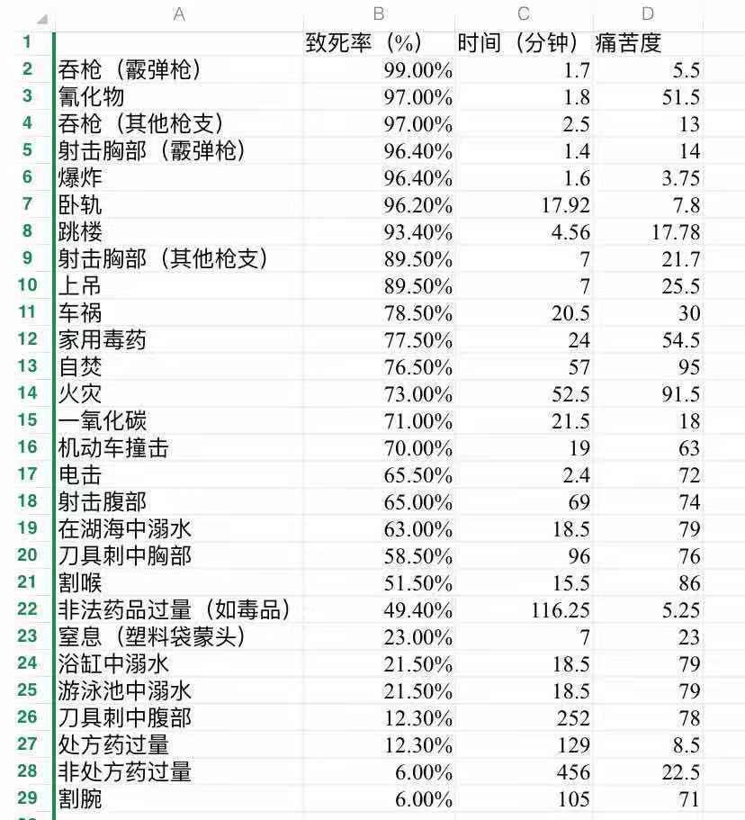  本项目租赁福州天鑫皮革工艺制品有限公司2#厂房1层分割部分进行建设，建设内容为储油罐及配套设施。工程组成及建设内容见表11。  - 项目工程组成及主要建设内容一览表  项目组成 工程建设内容  主体工程 储罐区 储罐区设2个30m³卧式储油罐，设计最大储存量为60m³，占地面积约80m²。设有1个围堰，围堰高0.8m，扣除储罐占用容积，围堰有效容积60m³。  辅助工程 危废暂存间 新建危废暂存间位于厂房内西南侧，面积为10m²  事故应急罐 地上新建事故应急罐位于厂房西北侧，容积为30m³，并配套应急柴油发电机  事故应急池 地下新建事故应急池位于厂房西北侧，容积为30m³  收集井 新建收集井位于厂房西北侧，容积为12m³。  导流管 配备两台应急泵，新设事故应急罐及事故应急池的导流管，长度约为10m。  公用工程 供电系统 市政供电  给水系统 市政供水  排水系统 雨污分流，依托厂区排水系统  储运工程 仓库 堆放劳保用品、设施维护工具、车间清理工具等杂物  废矿物油储运 转入：委托福建省昊辰物流有限公司采用槽车收集机动车维修过程的废矿物油，通过油泵进行集中收集机动车维修过程的废矿物油； 贮存：通过油泵和油管输送至30m³储油罐内贮存； 转出：储罐油量较高时，及时通知尤溪县鑫辉润滑油再生利用有限公司进行转运，由处置单位委托尤溪县鸿达物流有限公司采用槽车将废矿物油运输至最终处置单位； 处置：委托尤溪县鑫辉润滑油再生利用有限公司进行最终处置  环保工程 废水处理工程 生活污水依托厂区化粪池处理后，通过市政管网纳入青口新区污水处理厂处理；项目无生产废水  废气处理工程 储罐区设有“密闭式集气罩收集+二级活性炭吸附+15m排气筒”  噪声治理工程 选用低噪声级设备，采用减振、隔声、降噪等措施  固体废物处置 新建危废暂存间（10m²）。危废暂存间位于厂房内西南侧，对于危险废物应实行分类收集，实现固废无害化、资源化利用。  环境风险 储罐区设置围堰，扣除储罐占用容积，围堰有效容积为60m³，且设置有一个事故应急罐和一个事故应急池，容积均为30m³。 储罐区、装卸区周围设截流沟，深度为20cm，宽度为20cm，连接收集井，全长约90m。  消防工程 火灾报警系统 本项目拟设火灾自动报警系统，包括可燃气体报警系统用于火灾预警，导出静电接地系统用于火灾预防。  消防供水系统 本项目拟配备消防沙、干粉灭火器，同时依托厂内消防供水系统，如消防栓、消防水池等，拟设两个消防栓，消防水池大小约为250吨。  应急系统 本项目拟配备柴油发电机、通讯设备、照明设施等应急物资，用于应急照明及交流。  项目仓储方案  本项目从事机动车维修过程产生的废矿物油的收集贮存转运，仓储物料仅为机动车维修过程中产生的废动机油、制动器油、自动变速器油、齿轮油等废润滑油（危废代码：900-214-08），服务范围为福州市及其辖区范围内的企业，仓储内容及规模为年收集贮存转运机动车维修过程产生的废矿物油8000吨。仓储方案见表12。  - 项目仓储方案  名称 类别编号 危废代码 最大储存量 转运周期 年转运量  机动车维修过程中产生的废动机油、制动器油、自动变速器油、齿轮油等废润滑油 HW08 900-214-08 60m³ （52t） 2天～3天 8000t （9302m³）  备注：储存方案为液态废矿物油，储油密度以0.86kg/m³计算  主体设备  （1）主要生产设备  本项目生产设备详见表13。  - 生产设备一览表  序号 设备名称 数量 备注  1 储油罐 2个 容积30m³，直径3m，长5m  2 油泵 2个 1用1备  3 风机 1个 /  4 应急泵 2个 /  5 应急罐 1个 30m³  6 柴油发电机 2个 应急电源，功率为20kw  7 活性炭吸附装置 1套 二级活性炭  8 电子称重仪 1套 用于桶装油称量  9 储油罐 10个 应急容器，即时补充  主要物料  主要来源和种类  本项目服务范围为福州市及其辖区范围内的企业，根据《国家危险废物名录（2021年版）》和《危险废物经营许可证管理办法》，本项目收集转运的危险废物仅为机动车维修过程中产生的废动机油、制动器油、自动变速器油、齿轮油等废润滑油，废物代码为900-214-08，属于废矿物油与含矿物油废物类别中的非特定行业。  主要成分及理化性质  机动车维修过程中产生的废矿物油，一是指废油在使用中混入了水分、灰尘、其他杂油和机动车零部件磨损产生的金属粉末（不含重金属）等杂质，导致颜色变黑，粘度增大，因此成分是基础油、添加剂、水分、杂质。二是指机油逐渐变质，生成了有机酸、胶质和乳胶状等物质。因此成分是有机酸、胶质和乳胶状等物质。本项目仅负责机动车维修过程中产生的废动机油、制动器油、自动变速器油、齿轮油等废润滑油的集中收集转运，废矿物油中的杂质净化属于废矿物油再生利用单位的责任范围。  本项目收集的废矿物油理化指标见表14。  - 废矿物油的理化性质  名称 废矿物油  理化性质 外观形状 浅黄色粘稠液体  相对密度 0.86  凝固点（℃） <-18  沸点（℃） 240~400  闪点（℃） >200  引燃温度（℃） >250  饱和蒸汽压（kPa） 0.13（145.8℃）  爆炸性与消防 燃烧产物 一氧化碳、二氧化碳  燃烧性 可燃  禁忌物 硝酸、高锰酸钾等强氧化剂  燃爆危险 可燃液体，火灾危险性为丙类；遇明火、高热可燃  灭火方法 消防人员须佩戴防毒面具、穿全身消防服，在上风向灭火。尽可能将容器从火场移至空旷处。喷水保持火场容器冷却，直至灭火结束。处在火场中的容器若已变色或从安全泄压装置中产生声音，必须马上撤离  灭火剂 雾状水、泡沫、二氧化碳、砂土  健康危害 急性吸入，可出现乏力、头晕、头痛、恶心，严重者可引起油脂性肺炎。慢接触者，暴露部位可发生油性痤疮和接触性皮炎。可引起神经衰弱综合征，呼吸道和眼刺激症状及慢性油脂性肺炎。有资料报道，接触石油润滑油类的工人，有致癌的病例报告  个体防护 工程控制 密闭操作，注意通风  呼吸系统防护 空气中浓度超标时，必须佩戴自吸式防毒面具。紧急事态抢救或撤离时，应该佩戴空气呼吸器。  眼镜防护 戴化学安全防护眼镜  身体防护 穿防毒物渗透工作服  手防护 戴橡胶耐油手套  其他防护 工作现场严禁吸烟，避免长期反复接触  急救措施 皮肤接触 脱去污染的衣着，用大量流动清水冲洗，就医  眼睛接触 提起眼睑，用流动清水或生理盐水冲洗，就医  吸入 迅速脱离现场至空气新鲜处，保持呼吸道通畅。如呼吸困难，给输氧，如呼吸停止，立即进行人工呼吸，就医  食入 饮足量温水、催吐，就医  泄漏应急处理 迅速撤离泄漏污染物人员至安全区，并进行撤离，严格限制出入。切断货源。建议应急处理人员戴自给正压式呼吸器，穿防毒服。尽可能切断泄漏源，防止流入下水道、排洪沟等限制性空间。小量泄漏：用砂土或其他不燃材料吸附或吸收。大量泄漏：构筑围堤或挖坑收容。用泵转移至槽车或专用收集器内，回收或运至废物处理场所处置。  操作注意事项 密闭操作，注意通风。操作人员必须经过专门培训，严格遵守操作规程。 建议操作人员佩戴自吸过滤式防毒面具（半面罩），戴化学安全防护眼镜，穿防毒物渗透工作服，戴橡胶耐油手套。远离火种、热源，工作场所严禁吸烟。使用防爆型的通风系统和设备。防止蒸汽泄漏到工作场所空气中。避免与氧化剂接触。搬运时要轻装轻卸，防止包装及容器损坏。配备相应品种和数量的消防器材及泄漏应急处理设备。倒空的容器可能产生有害物。  储存注意事项 储存于阴凉、通风的库房。远离火种、热源。应与氧化剂分开存放，切忌混储。配备相应品种和数量的消防器材。储区应备有泄漏处理设备和合适的收容材料。  主要能源消耗  本项目主要能源消耗情况见表15。  - 项目主要能耗表  序号 名称 单位 来源 用途 用量  1 水 t/a 市政供水 生活用水 99  2 电 kwh/a 市政供电 风机、油泵等设备用电 15000  公用工程  （1）给水工程  ①生活用水  本项目劳动定员为6人，均不住厂，厂房内不设置卫生间，员工生活用水依托厂区。根据《室外排水设计规范》（GB50014-2011）和《福建省行业用水定额》（DB35/T772-2018）相关定额，不住厂员工按50L/d·人计，则生活用水量为99t/a（0.3t/d）。  - 排水工程  ①生活污水  本项目生活污水排放量按生活用水量的80%计，则生活污水排放量为79.2t/a（0.24t/d）。生活污水依托厂区现有的化粪池处理后，通过市政管网纳入青口新区污水处理厂处理。  （3）供电  本项目供电由园区统一供电，耗电量约15000kWh/a。  储运工程  本项目设置两个30m³的卧式储罐用于储存机动车维修过程产生的废矿物油；设置有一个仓库，用于存放工作人员未使用的新制劳保用品、设施维护工具、应急物资等杂物。储运工程分析如下：  （1）废矿物油的收集系统  本项目机动车维修过程的废矿物油属于危险废物，危险废物的收集是指将分散的危险废物进行集中的过程。一是由生产者负责的危险废物产生源的收集，二是由运输者负责的在一定区域内对危险废物产生源的收集。作为危险废物收集经营单位，建设单位集中收集福州市及其辖区范围内的机动车维修过程产生的废矿物油，后运输至危险废物处置单位进行利用与处置。  ①装纳容器要求  装纳容器应与废物相容，废矿物油及成品油装纳容器一般建议使用碳钢、不锈钢或高密度聚乙烯、聚四氟乙烯等材质。装纳容器外型与尺寸大小根据实际需要配置，要求坚固结实，并便于检查渗漏或溢出等事故的发生。所有装载待转运的容器均有清楚标明内盛物的类别、危害说明以及数量和乘装日期。  ②收集车辆配置  本项目委托福建省昊辰物流有限公司进行危废运输（危废收集合同见附件8），每月初将运输计划通知福建省昊辰物流有限公司，由其完成运输车辆的配置计划。  ③服务范围  本项目集中收集福州市及其辖区范围内的机动车维修过程产生的废矿物油，主要产废单位是汽车修理厂、4S店等企业。服务地区以福州市闽侯县为主，福州市其他辖区为辅。  （2）废矿物油的转入运输系统  ①收集方式  本项目应落实每月提供的危废收集计划，并委托福建省昊辰物流有限公司负责机动车维修过程产生的废矿物油集中收集，将机动车维修过程产生的废矿物油通过油泵输送至罐车内，运送至本项目厂区；按《危险废物转移联单管理办法》的规定，检验实际废物与危险废物标签和处置合同内具体废物是否一致，并判断废物是否能进入。在检验一致满足要求后，再进行称量登记和储存，至此完成了危险废物的接收工作。  ②收集路线  福建省昊辰物流有限公司负责集中收集机动车维修过程的废矿物油，所收集单位均位于福州市内，主要运输路线为G70福银高速、G1523甬莞高速、G1517莆炎高速、G15沈海高速、G1505福州绕城高速等主干道，运输路线应避免人流密集区域。  ③收集要求  因考虑回收点多而分散，每个回收点一定时期内收集到的废矿物油数量也不一致，收集时间也不统一，因此，由各回收点至暂存厂房不具备固定线路的条件，没有固定路线。运输线路确定的原则是安全第一，同时兼顾科学性、经济性，具体组织运输过程中，还要考虑如下几点：  A.每个作业日的运输量尽可能均衡；  B.同一条线路上的收运安排尽可能紧凑，能合并运输的相容性废矿物油尽可能合并；节省运力；  C.收运时间尽量错开上下班交通高峰期，避开易拥堵路段；  D.所有运输线路尽可能不用乡村公路、城内闹市、商业街，优先选择国道，其次选择高速公路，力求线路简短，经济快捷；  E.运输路线应尽量避免经过医院、学校和居民区等人口密集区，避开饮用水水源保护区、自然保护区等敏感区。  （3）废矿物油的储存系统  建设单位明确收集产废单位的废矿物油后，委托福建省昊辰物流有限公司前往运输，当厂内实际储油量较高时，应及时通知尤溪县鑫辉润滑油再生利用有限公司进行转运。  ①储存系统要求  项日租赁福州天鑫皮革工艺制品有限公司厂房进行建设，按照《危险废物贮存污染控制标准（GB18597-2023）及《废矿物油回收利用污染控制技术规范》（HJ607-2011）相关要求进行场地设计。  ②储罐设计  项目设置2个30m³的碳钢卧式罐，最大储存量为60m³，周转周期为2.5天左右，年周转153次。储罐输出阀门位于罐体底部，顶部设置呼吸阀。  ③贮存库的运行管理。  贮存库设置醒目的警示标志：废矿物油盛装容器上粘贴清晰易辨的标签，储罐上应粘贴“易燃”标签，并注明废矿物油的来源、数量等：对废矿物油的收入及周转做好记录：项目厂房内应配备消防设备和报警装置。  （4）废矿物油的转出运输系统  ①转运方式  本项目集中收集的废矿物油委托尤溪县鑫辉润滑油再生利用有限公司进行最终处置，集中收集的废矿物油的转运由处置单位委托尤溪县鸿达物流有限公司采用油泵抽取储油罐的废矿物油至槽车，后运输至最终处置单位。  ②运输路线  本项目收集的废矿物油转运至处置单位，由尤溪县鑫辉润滑油再生利用有限公司委托尤溪县鸿达物流有限公司负责运输，运输路线在两个目标之间，全长约186.3公里，主要途经路线为G70福银高速、G1523甬莞高速、G1517莆炎高速。  消防工程  （1）火灾报警系统  本项目拟设火灾自动报警系统，包括可燃气体报警系统用于火灾预警，导出静电接地系统用于火灾预防。  火灾自动报警系统具有能在火灾初期，将燃烧产生的烟雾、热量、火焰等物理量，通过火灾探测器变成电信号，传输到火灾报警控制器。从而及时发现火灾，并及时采取有效措施，扑灭初期火灾，最大限度地减少因火灾造成的生命和财产的损失。  （2）消防供水系统  本项目为机动车维修过程产生的废矿物油储存，油类物质属于低密度液体，应采用干粉灭火器、消防沙进行灭火，同时依托厂内消防供水系统，如消防栓、消防水池等，拟设两个消防栓，消防水池大小约为250吨，用于初期火灾灭火及冷却。  （3）应急系统  本项目拟配备柴油发电机、通讯设备、照明设施等应急物资，用于应急照明及交流。  发生火灾时，正常电源发生故障或必须断开电源。为了保障人员及财产的安全，并对火灾情况进行及时操作和处理，有效地制止灾害或事故的蔓延，应随即投入应急照明系统及相关通讯设备。  总平面布置  本项目收集转运均采用专用的危险货物运输车辆运输。本项目主要构筑物有仓库、危废暂存间、事故应急罐、储罐区。车间西南侧角落为危废暂存间，西北侧角落为收集井，最东北侧角落为办公区和仓库，北侧设有两个卧式储油罐，西北侧设一个地上应急罐和一个地下应急池，厂房内拟建有围堰、截流沟及导流管等，围堰可以阻止油料外泄，截流沟可以收集装卸区和储罐区不慎外泄的油料至收集井，通过应急泵和导流管将泄漏油料从收集井或围堰收集至事故应急罐，应急池主要用于收集储罐喷淋冷却水，同时应急池也设有应急泵和导流管可将事故水引至事故应急罐。室内西北侧角落设有一套二级活性炭吸附装置，西门外旁侧设15m高排气筒。  从总体平面布置上来看，项目功能区划分明确，厂区布置紧凑合理，运输路线流畅，储罐区的布设有利于废油的收集转运过程。项目厂区总体平面布置见附图2。
工艺流程和产排污环节 | 主要工艺流程及产污环节  （1）工艺流程及产污环节  本项目工艺流程及产污环节见下图。  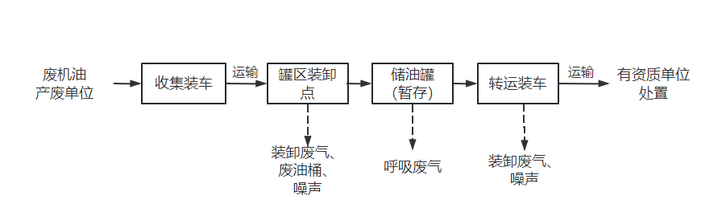  - 工艺流程及产污环节图  主要生产工艺流程说明：  ①收集、运输：本项目仅收集贮存转运机动车维修过程产生的废矿物油，当达到一定量后通知建设单位收集，企业委托具备危险废物运输资质的公司（福建省昊辰物流有限公司）进行统一收集，将机动车维修过程产生的废矿物油通过油泵输送至罐车内，运送至本项目厂区。运输车辆进行收集转运，建设单位派遣一名员工跟车押运，严格按照操作流程进行，废矿物油回收转移运输必须使用专用的包装容器，以防止和避免在运输过程中散扬、渗漏、流失等污染环境。  ②卸车：运输车辆到达厂区后，将运输车辆靠近储油罐，将储油罐的专用油泵和油管接入槽车，卸油后运输车辆的储油容器罐不需要清洗，仅需用抹布将车辆上因卸油滴落的废矿物油和卸油管上的废矿物油擦拭干净。装卸全过程按《危险废物转移联单管理办法》的规定，检验实际废物与危险废物标签和处置合同内具体废物是否一致，并判断废物是否能进入。在检验一致满足要求后，再进行称量登记和储存，至此完成了危险废物的接收工作。  ③储存：废矿物油在厂区内使用密闭储罐进行暂存，项目设2个30m³储罐进行储存废矿物油。储罐顶部设有呼吸阀和注油口（密闭，外接油管），底部为卸油口。当废矿物油储存到一定量时，转运至有资质单位统一处理处置，项目年转运批次153次（预计每两至三天运输1次，每次约50t），可以满足年转运量8000t的要求。同时，废矿物油进场储存时需要在福建省固体废物环境信息化监管平台进行申报登记，填写电子转移联单。  ④装车外运：当车间内贮存的废矿物油达到一定数量时，通知最终危废处置单位，由其委托具备危险废物运输资质的公司至贮存单位。将废油通过底部卸油口利用专用油泵和油管从储罐抽送至槽车内，外运至最终危废处置单位进行处理。运输至终端处置单位的车辆出厂时，需办理危废转移时有关手续，按《危险废物转移联单管理办法》的规定，检查危险废物包装、标志、标签及数量。同时，需要在福建省固体废物环境信息化监管平台进行申报登记，填写电子转移联单。  （2）主要产污环节  项目主要污染工序见表16。  - 主要产污工序一览表  污染类型 污染源名称 产污环节 污染因子 治理措施及排放去向  废气 呼吸废气 储罐呼吸 非甲烷总烃 密闭式集气罩收集+二级活性炭吸附+15m排气筒（DA001）  装卸废气 装卸 非甲烷总烃 无组织挥发  废水 生活污水 员工生活 COD、SS 依托厂区化粪池处理，通过市政管网纳入青口新区污水处理厂处理  噪声 设备噪声 设备运转 L_{eq} 采用隔声、减震等降噪措施  固废 废油泥 收集贮存 废油沉淀物 委托有资质单位处置  废活性炭 废气处理 活性炭  含油劳保用品 装卸 含油的废抹布、劳保用品等  生活垃圾 工人生活 / 由环卫部门统一清运
与项目有关的原有环境污染问题 | 本项目为新建项目，租赁福州天鑫皮革工艺制品有限公司2#厂房1层分割部分进行建设，项目用地原作为原料仓库使用，不存在由本项目引起的环境污染问题。厂区现状图如下：  天鑫皮革大门 项目大门  车间内部（1） 车间内部（2）  - 厂区现状情况

区域环境质量现状、环境保护目标及评价标准
区域  环境  质量  现状 | 大气环境质量现状  本项目位于闽侯县尚干镇东升村福州天鑫皮革工艺制品有限公司2#厂房1层，所在区域环境空气质量功能区为二类区，执行《环境空气质量标准》（GB3095-2012）二类标准。  （1）所在区域环境质量达标情况  根据《建设项目环境影响报告表编制技术指南（污染影响类）（试行）》，常规污染物引用与建设项目距离近的有效数据，包括近3年的规划环境影响评价的监测数据，国家、地方环境空气质量监测网数据或生态环境主管部门公开发布的质量数据等。因此采用福州市生态环境局发布的《2022年福州市环境状况公报》进行评价，福州市的基本污染物的年均浓度详见下表。  根据《2022年福州市环境状况公报》，福州市2022年SO₂、NO₂、PM₁₀、PM_{2.5}年平均浓度分别为4μg/m³、16μg/m³、32μg/m³、18μg/m³；CO24小时平均第95百分位数为0.7mg/m³，O₃日最大8小时平均第90百分位数为142μg/m³；各污染物平均浓度均优于《环境空气质量标准》（GB3095-2012）中二级标准限值，因此项目所在区域环境空气质量属于达标区。具体福州市2022年的环境质量概况见下表。  - 福州市2022年空气质量情况  评价因子 平均时段 现状浓度 标准限值 占标率 达标情况  SO2 年平均浓度 4μg/m³ 60μg/m³ 6.7% 达标  NO2 年平均浓度 16μg/m³ 40μg/m³ 40% 达标  PM10 年平均浓度 32μg/m³ 70μg/m³ 45.7% 达标  PM2.5 年平均浓度 18μg/m³ 35μg/m³ 51.4% 达标  CO 95百分位上日平均质量浓度 0.7mg/m³ 4mg/m³ 17.5% 达标  O3 90百分位上8h平均质量浓度 142μg/m³ 160μg/m³ 88.8% 达标  （2）特征污染物环境质量达标情况  本项目废气特征污染物为非甲烷总烃，为了解和判定本项目环境特征污染物达标情况，本次评价引用福州源德汽车科技有限公司汽车内饰塑料件加工项目中于2023年7月20日委托安正计量检测有限公司的监测数据，点位位于本项目东南侧1485m，监测频次为7天1天4次。监测结果见下表、监测点位见附图3。  - 非甲烷总烃监测结果单位：mg/m³  采样日期 检测点位 检测项目 检测频次 检测结果  2023年7月20日 Q1镜上村 非甲烷总烃 第1次  第2次  第3次  第4次  2023年7月21日 Q1镜上村 非甲烷总烃 第1次  第2次  第3次  第4次  2023年7月22日 Q1镜上村 非甲烷总烃 第1次  第2次  第3次  第4次  2023年7月23日 Q1镜上村 非甲烷总烃 第1次  第2次  第3次  第4次  2023年7月24日 Q1镜上村 非甲烷总烃 第1次  第2次  第3次  第4次  2023年7月25日 Q1镜上村 非甲烷总烃 第1次  第2次  第3次  第4次  2023年7月26日 Q1镜上村 非甲烷总烃 第1次  第2次  第3次  第4次  由上表可知，项目所在区域非甲烷总烃可满足《大气污染物综合排放标准详解》中的环境质量标准限值要求（2mg/m³）。因此，项目所在区域环境空气质量现状良好。  地表水环境质量现状  本项目位于闽侯县尚干镇东升村福州天鑫皮革工艺制品有限公司2#厂房1层，项目周边水体为淘江（属于闽江流域福州段），执行《地表水环境质量标准》（GB3838-2002）Ⅳ类标准。根据福州市生态环境局发布的《2022年福州市环境状况公报》，2022年，闽江流域福州段总体水质保持优，I~III类水质比例为100%；I~II类水质比例为56.2%。  闽江流域福州段I~III类水质比例为100%，因此，项目所在区域地表水环境质量现状较好。  声环境质量现状  本项目位于尚干镇东升村福州天鑫皮革工艺制品有限公司2#厂房，项目所在区域声环境执行《声环境质量标准》（GB3096-2008）3类标准。项目周边50m范围内不存在声环境保护目标，根据《建设项目环境影响报告表编制技术指南（污染影响类）》（试行），无需进行声环境现状调查。  生态环境质量现状  本项目位于青口汽车城内，因此，无需对生态现状进行评价调查。  地下水环境质量现状  本项目采用卧式储油罐，贮存设备无地下部分，地面均已采取重点防渗措施并设置有堵截措施，在落实环境风险防范措施的前提下，不存在地下水污染途径。根据《建设项目环境影响报告表编制技术指南（污染影响类）（试行）》，不开展地下水环境质量现状调查。  土壤环境质量现状  为了解项目所在区域的土壤环境质量现状，本次评价委托福州中一检测科技有限公司2024年于1月24日对车间东北侧绿化带土壤进行监测。监测频次为1天1次，监测结果见表20，监测点位图见附图3。  - 监测方案  本项目监测方案见下表。  - 土壤环境质量监测方案  监测位置 经纬度 监测因子 执行标准  G1车间东北侧绿化带 119°22′20.33″E，25°55′21.94″N 45项+石油烃 GB36600-2018中第二类用地筛选值  - 评价标准  本项目所在区域土壤环境质量执行《土壤环境质量 建设用地土壤污染风险管控标准（试行）》（GB36600-2018）二类用地筛选值。  - 监测结果与分析  根据土壤监测结果分析，各项指标均符合《土壤环境质量建设用地土壤污染风险管控标准（试行）》（GB36600-2018）二类用地筛选值，因此，本项目所在区域的土壤环境质量较好。  - 土壤监测结果  检测项目 单位 检测结果 标准限值  0-0.2m 0-0.2m（平行）  汞 mg/kg 38  砷 mg/kg 60  镉 mg/kg 65  铜 mg/kg 18000  铅 mg/kg 800  镍 mg/kg 900  六价铬 mg/kg 5.7  氯甲烷 mg/kg 37  氯乙烯 mg/kg 0.43  1,1-二氯乙烯 mg/kg 66  二氯甲烷 mg/kg 616  反-1,2-二氯乙烯 mg/kg 54  1,1-二氯乙烷 mg/kg 9  顺-1,2-二氯乙烯 mg/kg 569  氯仿 mg/kg 0.9  1,1,1-三氯乙烷 mg/kg 840  四氯化碳 mg/kg 2.8  苯 mg/kg 4  1,2-二氯乙烷 mg/kg 5  三氯乙烯 mg/kg 2.8  甲苯 mg/kg 1200  1,2-二氯丙烷 mg/kg 5  1,1,2-三氯乙烷 mg/kg 2.8  四氯乙烯 mg/kg 53  氯苯 mg/kg 270  1,1,1,2-四氯乙烷 mg/kg 10  乙苯 mg/kg 28  间，对二甲苯 mg/kg 570  邻二甲苯 mg/kg 640  苯乙烯 mg/kg 1290  1,1,2,2-四氯乙烷 mg/kg 6.8  1,2,3-三氯丙烷 mg/kg 0.5  1,4-二氯苯 mg/kg 20  1,2-二氯苯 mg/kg 560  萘 mg/kg 70  苯胺 mg/kg 260  2-氯酚 mg/kg 2256  硝基苯 mg/kg 76  苯并[a]蒽 mg/kg 15  䓛 mg/kg 1293  苯并[b]荧蒽 mg/kg 15  苯并[k]荧蒽 mg/kg 151  苯并[a]芘 mg/kg 1.5  茚并[1,2,3-cd]芘 mg/kg 15  二苯并[a,h]蒽 mg/kg 1.5  石油烃C₁₀-C₄₀ mg/kg 4500  备注：“<”表示检测结果低于方法检出限
环境  保护  目标 | 大气环境  本项目位于闽侯县尚干镇东升村福州天鑫皮革工艺制品有限公司2#厂房1层，周边以工业企业为主，500m存在居住区，属于大气环境保护目标。环境保护目标详见下表，环境保护目标位置图见附图4。  - 大气环境保护目标  名称 目标性质/规模 地理坐标 相对方位/距离  尚干镇区 约5576户居住区 119°22′14.01645″,25°55′34.78724″ 西北侧200m  地表水  本项目位于淘江与G104公路交界点东北侧180m处，其中淘江为闽江支流，属于地表水环境保护目标。  淘江又称险江，位于青口境内，发源于青口镇仙井底，总流域面积162.5km²，主河道长32.8km，河道平均坡降2.6‰。主流大义溪流域经溪口、西台、坊口、在东阳汇入梅溪支流后称为淘江，淘江经船尾、洋下、凤岗、尚干镇、于岐头垱及枕峰两处出口汇入闽江南港。  - 地表水环境保护目标  名称 目标性质 相对方位/距离  淘江 闽江支流 东北侧180m  声环境  本项目位于闽侯县尚干镇东升村福州天鑫皮革工艺制品有限公司2#厂房1层，周边以工业企业为主，50m范围内不存在声环境保护目标。  地下水  厂界外500米范围内无地下水集中式饮用水水源和热水、矿泉水、泉水等特殊地下水资源。  生态环境  本项目位于闽侯县尚干镇东升村福州天鑫皮革工艺制品有限公司2#厂房1层，周边范围内无生态环境保护目标。
污染物排放控制标准 | 废气排放标准  本项目废气来源是储罐贮存挥发的有机废气，污染因子主要为非甲烷总烃，废气经密闭式集气罩收集后经二级活性炭吸附装置处理后，尾气通过15m排气筒排放。  有组织非甲烷总烃执行《大气污染物综合排放标准》（GB16297-1996）表2中二级排放标准限值要求。  无组织非甲烷总烃排放厂界外最高点浓度值执行《大气污染物综合排放标准》（GB16297-1996），非甲烷总烃厂区内监控点处任意1h平均浓度值和厂区内监控点处任意一次浓度值执行《挥发性有机物无组织排放控制标准》（GB37822-2019）中附录A表A.1标准限值。  - 项目废气排放执行标准一览表  排放方式 污染物 排放浓度限值 标准来源  有组织 非甲烷总烃 最高允许排放浓度 （mg/m³） 120 《大气污染物综合排放标准》（GB16297-1996）  最高允许排放速率 （kg/h） 10 《大气污染物综合排放标准》（GB16297-1996）  无组织 非甲烷总烃 厂界外最高点浓度（mg/m³） 4.0 《大气污染物综合排放标准》（GB16297-1996）  厂区内监控点处任意1h平均浓度值（mg/m³） 10 《挥发性有机物无组织排放控制标准》（GB37822-2019）中附录A表A.1标准限值  厂区内监控点处任意一次浓度值（mg/m³） 30  废水排放标准  本项目仅生活污水排放，无生产废水排放。生活污水依托厂区化粪池处理，通过市政管网纳入青口新区污水处理厂处理，执行《污水综合排放标准》（GB8978-1996）表4中三级标准。  - 污水综合排放标准（GB8978-1996）（摘录）  项目 标准限值 单位  COD_{Cr} 500 mg/L  BOD₅ 300 mg/L  SS 400 mg/L  氨氮 45 mg/L  pH 6~9 （无量纲）  噪声排放标准  厂界噪声执行《工业企业厂界环境噪声排放标准》（GB12348-2008）中3类标准。  - 《工业企业厂界环境噪声标准值》（GB12348-2008）（摘录）单位：dB(A)  类别 昼间 夜间  3类 65 55  固体废物执行标准  一般工业固体废物参照执行《一般工业固体废物贮存和填埋污染控制标准》（GB18599-2020）；危险废物执行《危险废物贮存污染控制标准》（GB18597-2023）和《危险废物污染防治技术政策》中的要求。
总量  控制  指标 | 根据《福建省“十四五”生态环境保护规划》（闽政办〔2021〕59号）、《福建省人民政府关于印发福建省“十四五”节能减排综合性工作方案的通知》（闽政[2022]17号）有关主要污染物排放总量控制计划的要求，结合本项目排污特征，项目不涉及总量控制因子COD、氨氮、NOx、SO₂，确定本项目总量控制因子为挥发性有机物（以非甲烷总烃计）。  本项目非甲烷总烃的排放量为0.0284t/a，拟在项目取得批复后，向福州市闽侯生态环境局申请VOCs总量调剂。

主要环境影响和保护措施
施工  期环  境保  护措  施 | 本项目为租用福州天鑫皮革工艺制品有限公司2#厂房进行建设。施工期主要为项目防渗施工、围堰建设、事故池施工、设备安装和调试运行等，施工周期较短，因此本评价不对施工期环境影响进行赘述。

废气

废气污染源分析
本项目仅收集贮存转运机动车维修过程中产生的废动机油、制动器油、自动变速器油、齿轮油等废润滑油（危废代码：900-214-08）时，储罐会产生呼吸挥发性有机气体（以非甲烷总烃计）。储罐情况见下表。
              - 项目储油罐参数
名称 | 规格型号 | 数量 | 布置方式 | 备注
储油罐 | 30m³，直径3m，长5m | 2个 | 地上架空约50cm | 碳钢，卧式罐
备注：本项目围堰内部不填充消防沙

                - 架空式储罐示意图（以实际情况为准）
（1）小呼吸废气
储罐“小呼吸”损耗（静置损耗）：储罐静贮时，白天受热罐内温度升高，物料蒸发速度加快，蒸气压随之增高，当储罐内混合气体压力增加到储罐控制压力极限时，就要向外放出气体，相反，夜间气温降低时，储罐中的混合蒸气体积收缩，气体压力降低，当压力降低到呼吸阀的负压极限时，储罐又要吸进空气，加速物料蒸发。“小呼吸”损耗采用中国石油化工系统（CPCC）经验公式法计算。
L_{y}=0.191×M×（P/（100910-P））^{0.68}×D^{1.73}×H^{0.51}×△T^{0.45}×F_{P}×C×K_{C}
式中：L_{y}—固定顶罐的呼吸排放量（kg/a）；
M—储罐内蒸气的分子量：废油分子量约330~500，按400计；
P—在大量液体状态下，真实的蒸气压力（Pa），废油取130；
D—罐的直径（m）；
H—平均蒸气空间高度（m），本项目取1m；
△T—一天之内的平均温度差（℃）；
F_{P}—涂层因子（无量纲），根据油漆状况取值在1~1.5之间；本项目取1；
C—用于小直径罐的调节因子（无量纲）；直径在0~9m之间的罐体，C=1-0.0123(D-9)²；直径大于9m的C=1。
K_{C}—产品因子，石油原油K_{C}取0.65，其他的有机液体取1.0。
              - 储罐小呼吸源强计算参数
参数 | 单位 | 取值
M | g/mol | 400
P | Pa | 130
D | m | 3
H | m | 1.5
△T | ℃ | 15
FP | （无量纲） | 1.2
C | （无量纲） | 0.3973
KC | （无量纲） | 1.0
小呼吸产生量 | kg/a | 10.991
小呼吸产生量 | t/a | 0.0110
小呼吸产生量 | t/d | 0.00003

（2）大呼吸废气
“大呼吸”损耗（工作损耗）：物料进罐时，会有一定量的气体排出而损耗，损耗根据流体密度、温度、压力、流速等操作参数不同而不同，各种物质的损耗系数亦不同。当储罐进行原料作业时，液面不断升高，气体空间不断缩小，液气混合物被压缩而使压力不断升高，这种蒸发损耗称为“大呼吸”。当储罐进行排液作业时，液面下降，罐内气体空间压强下降。当压力下降到真空阀的规定值时，真空阀打开，罐外空气被吸入，罐内液体蒸汽浓度大大降低，从而促使液面蒸发。当排液停止时，随着蒸发的进行，罐内压力又逐渐升高，不久又出现气体混合物呼出的现象，称为“回逆苛刻”，也就是“大呼吸”损耗的一部分。采用中国石油化工系统（CCPI）经验公式法计算，固定顶罐大呼吸废气计算公式如下：
L_{w}=4.188×10⁻⁷×M×P×K_{N}×K_{c}
式中：Lw——固定顶罐的工作损失（kg/m³投入量）
K_{N}——周转因子（无量纲），取值按次数（K）确定。K≤36，K_{N}=1；36<K≤220，K_{N}=11.467×K^{-0.7026}；K>220，K_{N}=0.26。本项目两个储油罐最大储量为60m³（52t），年收集贮存转运8000t机动车维修过程产生的废矿物油，周转次数为153次，计算得K_{N}=0.3346
P——在大量液体状态下，真实蒸气压，Pa；
M——储罐内蒸气的分子量。
              - 储罐大呼吸源强计算参数
参数 | 单位 | 取值
M | g/mol | 400
P | Pa | 130
K_{N} | （无量纲） | 0.3346
K_{C} | （无量纲） | 1
大呼吸投入量L_{W} | kg/m³ | 0.0073
储油密度 | kg/m³ | 0.86
年转运体积 | m³ | 9302
大呼吸产生量* | t/a | 0.0678
大呼吸产生量 | t/次 | 0.0004
备注：*由L_{W}乘年转运体积得出
（3）运输车辆尾气及扬尘
本项目运输车辆进出路程约为250米/次，年转运153次，则运输车辆进出频次较频繁，则全年在厂区内进出路程约为38.25km。根据《逸散性工业粉尘控制技术》中的一般逸散尘排放源，铺砌路面来往车辆的排放因子为3.11 g/km，则运输车辆尾气及扬尘的颗粒物产生量为118.96 g/a。该尾气扬尘其产生量极少，可忽略不计。
- 柴油发电机废气
本项目事故应急且停电情况下采用柴油发电机发电，运行过程会产生一定量的无组织废气，由于产生量较少且发生频率极低，该废气可忽略不计。
根据本项目的实际情况，项目在储罐上方呼吸孔设置密闭式集气罩，废气收集至二级活性炭吸附装置统一处理。项目收集效率参照《主要污染物总量减排核算技术指南（2022年修订）》为80%，处理效率参照《工业源挥发性有机物治理技术及管理对策研究》（马红妍，2022年）取80%。根据建设单位提供资料，风机风量为3000m³/h。综上，本项目废气源强产排情况见表29。
              - 废气产排情况一览表
废气来源 | 污染物 | 产生量  t/a | 废气治理措施 | 有组织排放情况 |  |  | 无组织排放量  t/a
 |  |  |  | 排放浓度  mg/m³ | 排放速率  kg/h | 排放量  t/a
小呼吸 | 非甲烷总烃 | 0.0110 | 密闭式集气罩+二级活性炭吸附+15m排气筒 | 0.0740 | 0.0002 | 0.0018 | 0.0022
大呼吸 |  | 0.0678 |  | 5.9064 | 0.0177 | 0.0108 | 0.0136
总计 | / | 0.0788 | / | 5.9804 | 0.0179 | 0.0126 | 0.0158
备注：小呼吸按24h/d计；根据建设单位提供资料，30m³储罐装油用时约1h，30m³储罐卸油用时约1h，则两个储罐的大呼吸按单次转运4h/次计（含储罐装油和储罐卸油），年转运153次，则大呼吸年装卸用时为612h/a。

运营  期环  境影  响和  保护  措施 | 废气污染治理措施  （1）有组织废气  ①废气处理工艺  本项目废气污染物主要来源为储罐呼吸过程产生的挥发性有机物（按非甲烷总烃计）。呼吸废气经密闭式集气罩收集后采取二级活性炭吸附装置处理，尾气通过15m高排气筒达标排放。  ②达标排放可行性分析  本项目非甲烷总烃采用密闭式集气罩收集后活性炭吸附装置处理，有组织非甲烷总烃执行《大气污染物综合排放标准》（GB16297-1996）表2中二级排放标准限值要求。因此，本项目采用废气处理设施的废气排放浓度具有可行性。  ③措施可行性分析  根据《工业源挥发性有机物治理技术及管理对策研究》（马红妍，2022年），工业固定源挥发性有机物末端治理技术主要分为物理法（冷凝、吸收、吸附等）和化学法（氧化、燃烧等），以及在此基础上联合使用的复合方法。吸附法是利用活性炭等吸附剂来吸附有机废气中的污染因子，其内部具有丰富的空隙结构和化学基团，活性炭吸附处理效率为69.8%~94.2%，可有效吸附废气中的有机气体分子，以此实现废气净化。根据《挥发性有机物无组织排放控制标准》（GB37822-2019）中，挥发性有机液体装载中排放的废气应收集处理并满足相关行业排放标准，或处理效率不低于80%，本评价活性炭吸附处理效率按80%计算。  根据《深圳市工业有机废气治理用活性炭更换技术指引（试行）》（深环办[2023]66号）的计算，活性炭更换频率建议按一季度一换。当项目某季度的转运装卸频次提高时，应同时提高活性炭更换频率，加强设备运维管理。  因此，本项目采用二级活性炭吸附处理挥发性有机物具有措施可行性。  - 排气筒基本情况一览表  编号 排气筒名称 类型 排气筒地理坐标 排气筒高度/m 排气筒内径/m 烟气温度/℃  DA001 呼吸废气 排放口 一般排放口 119°22′19.00383″， 25°55′20.30609″ 15 0.3 25  （2）无组织废气  本项目无组织废气主要产生于储罐区，无组织废气产生情况见表29。  项目应加强生产管理和设备维修，同时还应采取以下具体控制对策：  ①废矿物油转入采用输油泵和油管将收集后的废矿物油直接打入储罐的方式，减少了有机废气的挥发，输送过程中损耗的废矿物油量较少。  ②项目车间设置通风窗，并配备强制通风装置如电风扇等，日常可使用通风窗通风、大雨时需关闭通风窗，使用风扇强制通风。夏季温度过高时也应使用风扇强制通风降温，同时尽量提高储罐的充装率以减少填充次数。  ③全面优化考虑机泵和阀门等选择，针对不同介质、温度、压力、流速等选取不同的机泵和阀门，其密封性能为首要考虑因素。  ④加强有关附属设施的维修、保持油罐的严密性，改进油罐的操作管理，对阻火器、机械呼吸阀瓣、量油孔每年彻底检查两次，做到气密性符合要求。  本项目对收集储存过程中产生的尾气采取了有效的处理措施，控制了无组织污染物的散发，从而确保本项目的废气污染物排放控制在最低限度，降低了污染物的排放，可有效降低无组织废气对周边环境的影响。  废气影响分析  项目所在区域为环境空气达标区，区域环境空气质量良好，本项目储罐贮存挥发的有机废气收集后经二级活性炭吸附装置处理后，尾气通过15m高排气筒达标排放，能够满足《大气污染物综合排放标准》（GB16297-1996）表2中二级排放标准限值要求。无组织排放可以满足《大气污染物综合排放标准》（GB16297-1996）和《挥发性有机物无组织排放控制标准》（GB37822-2019）中相关要求。经大气预测简单分析，项目排放的非甲烷总烃最大落地浓度符合环境质量标准。  因此，本项目废气排放对周边环境影响较小。  卫生防护距离  本项目根据《大气有害物质无组织排放卫生防护距离推导技术导则》（GB/T39499-2020）中计算公式核算卫生防护距离，无组织排放所需的卫生防护距离计算如下：  式中：Q_{c}—无组织排放量，kg/h；  C_{m}—标准浓度限值，mg/Nm³；  L—卫生防护带距离，m；  r—无组织排放源的等效半径，m。根据生产单元占地面积S（m²）计算，r=(S/π)^{0.5}。  - B、C、D—卫生防护距离计算系数，闽侯县多年平均风速为2.0m/s，卫生防护距离计算系数见下表。  - 卫生防护距离计算系数取值表  计算系数 A B C D  取值 400 0.01 1.85 0.78  - 项目卫生防护距离计算结果  污染物 无组织排放速率 （kg/h） 质量标准 （mg/m³） 生产单元占地面积（m²） 无组织排放源等效半径（m） 计算值（m） 提级值 （m）  NMHC 0.0224 2.0 80 5.046 2 50  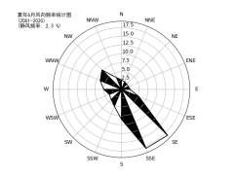  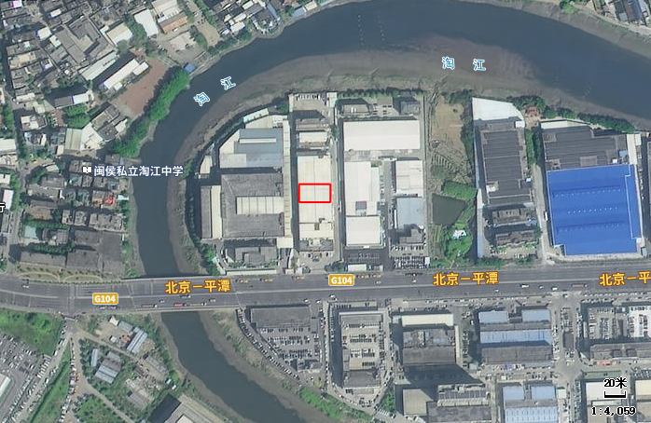  图例  项目厂界  卫生防护距离  - 卫生防护距离示意图  由上图知，本项目的卫生防护距离为项目红线50m范围内，该范围内不存在大气环境保护目标，能达到环境防护距离要求。  废气环境监测要求  参照《排污许可证申请与核发技术规范工业固体废物和危险废物治理》（HJ 1033-2019），有组织中危险废物类型的贮存单元的污染物监测频次为1次/半年，无组织中有机物回收的污染物监测频次为1次/半年，监测计划如下表。  - 废气环境监测计划  监测点位 监测项目 执行标准 监测频率 监测依据  废气排气筒 NMHC 《大气污染物综合排放标准》（GB16297-1996） 1次/半年 《排污许可证申请与核发技术规范 工业固体废物和危险废物治理》(HJ1033-2019)  厂区无组织废气 NMHC 《大气污染物综合排放标准》（GB16297-1996）、 《挥发性有机物无组织排放控制标准》(GB37822-2019) 1次/半年  废水  （1）废水污染源分析  ①生活污水  本项目生活用水依托厂区，生活污水中的主要污染物为COD、BOD₅、SS和NH₃-N等，参考《给排水常用数据手册》，取典型生活污水中主要污染浓度为：COD：400 mg/L、BOD₅：220 mg/L、SS：110 mg/L、NH₃-N：30 mg/L，参考环评手册中《常用污水处理设备及去除率》，三级化粪池对污水的处理效率一般为COD：15%、SS：30%、氨氮：3%、BOD₅：9%。  ②生产废水  本项目运输车辆不在项目厂区内清洗，不用水冲洗地面，无地面冲洗水产生；废矿物油装卸时偶尔有滴漏，采用抹布、拖布等废油劳保用品擦拭，分类收集后按危险废物处理，因此无生产废水排放。  （2）废水依托可行性分析  本项目生活污水依托厂区化粪池处理，通过市政管网纳入青口新区污水处理厂处理，设计处理规模为10000m³/d，目前已用处理规模约为6000m³/d，处理工艺为“格栅井+沉淀池+隔油沉砂池+生物填料池+氧化沟生物选择池+二沉池+消毒池”，其设计出水指标达到《城镇污水处理厂污染物排放标准》（GB/T 31962-1996）中一级B标准要求。污水管网图见附件8.  - 运营期废水产排情况一览表  类型 水量 （t/a） 污染物 产生浓度 （mg/L） 产生量 （t/a） 排放浓度 （mg/L） 排放量 （t/a） 排放限值 （mg/L）  生活污水 79.2 COD 400 0.0317 340 0.0269 500  BOD₅ 220 0.0174 200.2 0.0159 300  SS 110 0.0087 77 0.0061 400  氨氮 30 0.0024 29.1 0.0023 45  注：废水排放执行《污水综合排放标准》（GB8978-1996）表4中三级标准  本项目生活污水排放量为79.2t/a（0.24t/d），剩余处理能力约为4000m³/d，占污水处理站剩余处理能力的0.006%，不会对污水处理厂的正常运行造成影响。  综上，本项目废水排入市政污水管网，依托青口新区污水处理厂是可行的。  （3）废水影响分析  本项目仅生活污水排放，无生产废水排放。生活污水依托厂区化粪池处理，通过市政管网排入青口新区污水处理厂处理，对周边环境的影响较小。  噪声  （1）噪声污染源分析  本项目主要噪声为风机、油泵产生的噪声，风机全天运行，油泵仅在昼间进行装卸时产生噪声，其中柴油发电机仅在事故应急且停电情况下使用，对周边声环境影响较小。本次评价风机噪声运行时间按24h计，油泵噪声为装卸过程噪声。以地平面为Z轴0点，正北方向为Y轴正方向，正东方向为X轴正方向，厂界最西南侧角落坐标为原点（X=0，Y=0，Z=0），噪声源强及设备分布情况见下表。  - 工业企业噪声源强调查清单（室内声源）  噪声源 空间相对位置 单台声级/dB(A) 台数 室内边界声级/dB(A) 声源控制措施 运行时间/h  X Y Z 东 南 西 北  风机 9.7 14.1 0 70 1 42.0 47.0 50.3 70.0 减振、衰减 24  油泵 17.1 9.3 0 75 1 50.1 56.3 50.3 59.2 装卸过程  - 噪声源与厂界距离一览表  噪声源 声源与厂界距离（m）  东厂界 南厂界 西厂界 北厂界  风机 25.1 14.1 9.7 1  油泵 17.6 8.6 17.1 6.2  （2）运营期噪声预测模式  根据《环境影响评价技术导则声环境》（HJ2.4-2021）的技术要求，本次评价采取导则推荐模式。  ①声级的计算  声源在预测点产生的噪声贡献值（L_{eqg}）计算公式：  （1）  式中：L_{eqg}—噪声贡献值，dB(A)；  L_{Ai}—i声源在预测点产生的等效连续A声级，dB(A)；  T—预测计算的时间段，s；  t_{i}—i声源在T时段内的运行时间，s。  预测点的噪声预测值（Leq）计算公式：  （2）  式中：L_{eqg}—建设项目声源在预测点的等效声级贡献值，dB(A)；  L_{sqb}—预测点的背景值，dB(A)。  ②户外声传播基本公式  户外声传播衰减包括几何发散（Adiv）、大气吸收（Aatm）、地面效应（Agr）、屏障屏蔽（Abar）、其他多方面效应（Amisc）引起的衰减。本次预测计算中只考虑各设备声源至受声点（预测点）的距离衰减、隔墙（或窗户）的传输损失及降噪设备引起的噪声衰减。  A.在环境影响评价中，应根据声源声功率级或参考位置处的声压级、户外声传播衰减，计算预测点的声级，用式（3）计算。  （3）  B.在只考虑几何发散衰减时，可用公式（4）计算：  （4）  式中：Lp(r₀)—设备源声压级，dB；  Lp(r)—距离r预测点声压级，dB。  r——预测点距声源的距离；  r₀——参考位置距声源的距离。  ③室内声源等效室外声源  在室内近似为扩散声场时，按公式（5）计算出靠近室外围护结构处的声压级：  （5）  式中：T_{PLi}(T)—靠近围护结构处室外N个声源i倍频带的叠加声压级，dB；  TL_{i}—围护结构i倍频带的隔声量，dB。（厂房墙体隔声量以15dB计）  （3）噪声预测及影响评价  本次评价以运营期噪声贡献值作为建成后的厂界噪声影响进行评价。经预测，本项目运营期对厂界影响贡献值，详见下表。  - 项目运营后厂界昼间噪声预测结果 单位：dB（A）  点位 噪声贡献值 执行标准 评价结果  昼间 夜间 昼间 夜间  东厂界 29.7 21.1 65 55 达标  南厂界 35.8 26.0 65 55 达标  西厂界 32.3 29.3 65 55 达标  北厂界 49.3 49.0 65 55 达标  备注：夜间不装卸  由上表预测结果可知，本项目运营期厂界噪声满足《工业企业厂界环境噪声排放标准》（GB12348-2008）中3类标准限值，因此对周边声环境影响较小。  （4）噪声环境监测要求  项目噪声监测计划见下表。  - 噪声监测计划  监测点位 监测项目 执行标准 监测频率 监测依据  厂界 Leq(A) 《工业企业厂界环境噪声排放标准》（GB12348-2008）3类标准 1次/季 《排污单位自行监测技术指南总则》（HJ819-2017）  固体废物  （1）固废污染源分析  本项目固体废物主要为含油劳保用品、废油泥、废活性炭等。  ①含油劳保用品  本项目使用干拖把、抹布等清除地面及装卸过程中滴落的少量废矿物油，以及职工操作时定期更换的含油废手套等，项目含油劳保用品包括干拖把、抹布、手套等。类比同类项目，含油抹布、拖把、手套产生量为8kg/月，则含油抹布、拖把、手套产生量为0.096t/a，分类收集后贮存于危废暂存间，定期委托有资质单位处置。  ②废油泥  本项目随着储油罐的使用，罐底会产生废油泥，需定期进行清理储油罐。沉淀的废油泥约占年总出油量的0.05%，年转运机动车维修过程产生的废矿物油8000t，每半年清理一次，则废油泥产生量约为2t/a，暂存于危废暂存间，定期委托有资质单位处置。  ③废活性炭  本项目使用二级活性炭吸附装置处理有机废气，将产生废活性炭。废活性炭产生量参照《深圳市工业有机废气治理用活性炭更换技术指引（试行）》（深环办[2023]66号）计算，活性炭更换周期公式如下：  式中：T—更换周期，d；  M—活性炭用量，kg；项目二级活性炭吸附装置活性炭装填量约为200kg。  s—动态吸附量，%；（一般取值15%）  C—进口VOCs浓度，mg/m³；  Q—风量，m³/h；风机风量为3000m³/h；  t—运行时间，h/d，日工作24h；  根据废气源强核算，本项目非甲烷总烃产生量为0.0788 t/a，废气收集效率为80%，公式中“C×Q×T”为VOCs总量（mg/d）。  综上，活性炭更换周期约为101天，则活性炭更换频率建议按一季度一换。活性炭使用量为0.8 t/a，非甲烷总烃收集量为0.063 t/a则废活性炭产生量为0.863t/a。  ④生活垃圾  该项目劳动定员6人，年工作330天，生活垃圾产生量按1.0kg/d·人计，生活垃圾年产生量1.98t/a。生活垃圾以垃圾箱收集为主，垃圾箱密封无渗漏，实行分类收集，由环卫部门统一按时清运。  综上，本项目固体废物产生及处置情况见表39。  - 本项目固废产生情况及处置一览表  固废名称 废物性质 类别编号 危险特性 产生量 （t/a） 产生工序及装置 形态 主要成分 处置去向  废油泥 危险废物 HW08 （900-221-08） T，I 2 清理储罐 固态 废油 暂存在危废暂存间，定期委托有资质单位处置  废活性炭 危险废物 HW49 （900-039-49） T 0.863 废气处理 固态 活性炭  含油劳保用品 危险废物 HW49 （900-041-49） T/In 0.096 劳保 固态 拖把、手套等  生活垃圾 / / / 1.98 工人日常生活 固态 / 由环卫部门统一清运  （2）环境管理要求  厂区内建设一座10m²危险废物暂存间，用于贮存废油泥、废活性炭、废油泥，项目建成后全厂危险废物收集、贮存应遵循要求：  ①危险废物的收集容器和临时贮存场所应严格按照《危险废物贮存污染控制标准》（GB18597-2023）中的有关规定执行。贮存区必须按《危险废物识别标志设置技术规范》（HJ 1276—2022）的规定设置警示标志，并具有防雨淋、防日晒、防渗漏措施，且危险废物要有专用的收集容器，定期对所贮存的危险废物贮存设施进行检查，发现破损，应及时采取措施。危险废物临时贮存的几点要求：  a.危险废物在收集时，应清楚废物的类别及主要成份，以方便委托处理单位处理，根据危险废物的性质和形态，可采用不同大小和不同材质的容器进行包装，所有包装和容器必须设置危险废物识别标志，并经过周密检查，严防在装载、搬移或运输途中出现渗漏、溢出、抛洒或挥发等情况。  按《危险废物识别标志设置技术规范》（HJ 1276—2022）在收集场所醒目的地方设置危险废物警告标识。  b.由专人负责管理。危险废物分类分区堆放，并做好隔离、防水、防晒、防雨、防渗、防火处理。  c.应配备通讯设备、照明设施、安全防护服装及工具，并设有报警装置和应急防护设施。  d.贮存区内禁止混放不相容危险废物；禁止危险废物混入非危险废物中贮存；危险废物按种类分别存放，且不同类废物间有明显的间隔（如过道等）。  e.危险废物临时贮存场所的地面和裙脚要用坚固、防渗的材料建造；该贮存场所的地面与裙脚围建一定的空间，该容积不低于堵截最大容器的最大储量或总储量的1/5贮存场所需设液体收集装置、气体导出口及气体净化装置；贮存装载液体、半固体危险废物容器的地方，必须有耐腐蚀的硬化地面且表面无裂隙。贮存设施应注意安全照明等问题；不相容的危险废物分开存放，并设有隔离间；防渗性能应至少相当于渗透系数为1.0×10⁻⁵cm/s且厚度为0.75m的天然基础层。具体设计原则参照《危险废物贮存污染控制标准》（GB18597-2023）。  ②建立危废申报登记制度。由专门人员负责危险废物的日常收集和管理，对任何进出临时贮存场所的危险废物记录在案，做好台账；危险废物临时贮存场所周围要设置防护栅栏，并设置警示标志。贮存所内配备通讯设备、照明设备、安全防护服装及工具，并有应急防护措施；危险废物的贮存和转运应严格按照《危险废物贮存污染控制标准》（GB18597-2023）和《危险废物转移联单管理办法》要求执行。建设单位应强化废物产生、收集、贮放各环节的管理，各种固体废物按照类别分类存放，杜绝固体废物在厂区内散失、渗漏，避免产生二次污染。  危险废物的运输采取危险废物转移“电子联单”制度，保证运输安全，防止非法转移和非法处置，保证危险废物的安全监控，防止危险废物污染事故发生。  “电子联单”应通过福建省固体废物环境监管平台申请电子联单，危险废物产生者及其它需要转移危险废物的单位在转移危险废物之前，须按照国家有关规定报批危险废物转移计划。经批准后，通过《信息系统》申请电子联单。  ③应将危险废物提供或者委托给有危险废物经营许可证的单位从事利用和处置，并签订处置合同。同时应加强对运输单位及处置单位的跟踪检查，控制运输过程中的环境风险。  ④危废暂存间应具有固定的区域边界，并应采取与其他区域进行隔离的措施。  ⑤危废暂存间应采取防风、防雨、防晒和防止危险废物流失、扬散等措施。  ⑥危废暂存间贮存的危险废物应置于容器或包装物中，不应直接散堆。  ⑦危废暂存间应根据危险废物的形态、物理化学性质、包装形式等，采取防渗、防漏等污染防治措施。  ⑧危废暂存间应及时清运贮存的危险废物，实时贮存量不应超过3吨。  综上，本项目建成后遵循危险废物收集、贮存要求，可降低危险废物运输过程中产生的风险。同时委托相关资质单位对危险废物进行定期处置，项目建设对周边环境影响较小。  地下水、土壤  （1）地下水、土壤污染源分析  本项目废矿物油泄漏引起的地下水、土壤污染如下表所示。  - 地下水、土壤污染源识别表  污染源 工艺流程/节点 污染物类型 污染途径  储罐区/装卸区 装卸时废油泄漏且防渗层破损 持久性有机污染物 垂直入渗、地面漫流  应急罐/应急池 应急罐破损且防渗层破损 持久性有机污染物 垂直入渗、地面漫流  废气 废气处理设施故障且防渗层破损 持久性有机污染物 大气沉降  （2）地下水、土壤环境影响分析  本项目位于闽侯县尚干镇东升村福州天鑫皮革工艺制品有限公司2#厂房1层，周边以工业企业为主，厂房内地面均已进行重点防渗，不存在地面漫流及垂直入渗途径污染地下水及土壤环境；项目投产后，该区域应加强防渗层的维护，并落实重点防渗措施，不存在地面漫流及垂直入渗途径污染地下水及土壤环境，因此，项目对地下水、土壤的环境影响较小。  （3）分区防控措施  ①防渗区划  本次评价根据《环境影响评价技术导则 地下水环境》（HJ610-2016），对项目防渗分区进行划定，按下表确定。  - 污染控制难易程度分级参照表  污染物控制难易程度 污染物类型  难 对地下水环境有污染的物料或污染物泄漏后，不能及时发现和处理  易 对地下水环境有污染的物料或污染物泄漏后，可及时发现和处理  - 天然包气袋防污性能分级参照表  分级 包气带岩土的渗透性能  强 岩（土）层单层厚度Mb≥1.0m，渗透系数K≤1×10⁻⁶cm/s，且分布连续、稳定  中 岩（土）层单层厚度0.5m≤Mb<1.0m，渗透系数K≤1×10⁻⁶cm/s，且分布连续、稳定 岩（土）层单层厚度Mb≥1.0m，渗透系数1×10⁻⁶cm/s<K≤1×10⁻⁴cm/s，且分布连续、稳定  弱 岩土层不满足上述“强”和“中”条件  - 防渗分区参照表  防渗分区 天然包气带防污性能 污染控制难易程度 污染物类型 防渗技术要求  重点防渗区 弱 难 重金属、持久性有机污染物 等效黏土防渗层Mb≥6.0m，K≤1×10⁻⁷cm/s，或参照GB18598执行  中-强 难  一般防渗区 弱 易-难 其他类型 等效黏土防渗层Mb≥1.5m，K≤1×10⁻⁷cm/s，或参照GB16889执行  中-强 难  中-强 易 重金属、持久性有机污染物  简单防渗区 中-强 易 其他类型 一般地面硬化  厂区防渗分区判定结果详见下表。  - 厂区防渗分区一览表  防渗区域 天然包气带防污性能 污染控制难易程度 污染物类型 判定结果 实际建设情况 符合性  事故应急罐 中 难 持久性有机污染物 重点防渗区 重点防渗区 符合  事故应急池 中 难  危废暂存间 中 难  储罐区 中 难  截流沟 中 难  装卸区 中 难  收集井 中 难  仓库 中 易 其他 简单防渗区  办公区 中 易 其他  备注：本项目所有区域（含仓库办公区）均已进行重点防渗  本项目地面、裙角等均已采取重点防渗措施，是收集井、事故应急池、截流沟等区域防渗层，最终防渗性能应至少相当于渗透系数为1.0×10⁻⁵cm/s且厚度为0.75m的天然基础层，同时宜采用与原有防渗层相同的防渗、防腐工艺（包括防渗、防腐结构或材料），需重点加强防渗层的维护修补工作。  ②防渗要求  A.重点防渗区  指污染地下水环境的物料泄漏后，不容易被及时发现和处理的区域。本项目重点防渗区为储罐区、危废暂存间、事故应急罐、截流沟等。  重点污染区防渗要求：参照《危险废物贮存污染控制标准》（GB18597-2023）、《危险废物污染防治技术政策》等危险废物处理的相关标准、法律法规的要求进行设计，防渗性能应至少相当于渗透系数为1.0×10⁻⁵cm/s且厚度为0.75m的天然基础层。  B.一般防渗区  指裸露于地面的生产功能单元，污染地下水环境的物料泄漏后，容易被及时发现和处理的区域。本项目无一般防渗区。  对于一般污染防治区，参照《一般工业固体废物贮存和填埋场污染控制标准》（GB18599-2020）Ⅱ类场进行设计。  一般污染区防渗要求：采用其他人工合成材料的，其防渗性能至少相当于1.5mm高密度聚乙烯膜的防渗性能。黏土衬层厚度应不小于0.75m，饱和渗透系数不应大于1.0×10⁻⁷cm/s。使用其他黏土类防渗衬层材料时，应具有同等以上隔水效力。  C.简单防渗区  指除重点防渗区和一般防渗区外的区域（包括办公区等），防渗技术要求为一般地面硬化。本项目简单防渗区为仓库、办公区。  为保证防渗工程正常施工、运行，达到设计防渗等级，应对工程质量进行管理控制：  a.选择具有相应资质的设计单位对工程进行设计，防渗工程的设计符合相应要求及设计规范；  b.工程材料符合设计要求，并按照有关规定和要求进行质量检验，保证使用材料全部合格；  c.聘请优秀专业施工队伍，施工方法符合规范要求；  d.工程完工后应进行质量检测；  e.在防渗措施投入使用后，应加强日常的维护管理。  综上，本项目采取分区防渗等措施后，对土壤及地下水环境影响较小。  - 地下水、土壤监测要求  本项目可在事故应急、退役期等特殊情况下开展土壤、地下水监测。地下水、土壤监测计划如下表。  - 地下水、土壤环境监测计划  环境要素 监测点位 监测项目 执行标准 监测依据  地下水 项目东侧水井 pH、耗氧量、氨氮、硝酸盐、氯化物、硫酸、盐、汞、镉、铅、铬（六价）、锰、铜、总大肠菌群、石油类 《地下水质量标准》（GB/T14848-2017）Ⅲ类标准。 《排污单位自行监测技术指南总则》（HJ819-2017）  土壤 项目东北侧绿化带 45项基本项目+石油类 《土壤环境质量建设用地土壤污染风险管控标准（试行）》（GB36600-2018）表1和表2二类用地的筛选值。 《排污单位自行监测技术指南总则》（HJ819-2017）  环境风险  判定依据  （1）风险源识别  根据《建设项目环境风险评价技术导则》“附录B重点关注的危险物质及临界量”，项目风险物质为油类物质（矿物油类，如石油、汽油、柴油等）。本项目年收集转运8000吨机动车维修过程产生的废矿物油，属于油类物质。最大可信事故情景设为储罐内废矿物油的泄漏，风险源识别见表46。  - 风险源识别表  序号 危险单元 主要风险识别 主要风险物质  1 危废暂存间 容器破损泄漏 废矿物油  2 储罐区 储罐破裂泄漏 废矿物油  3 储罐区 次生火灾、爆炸事故 废矿物油  4 废气处理设施 有组织废气未经处理直接外排 非甲烷总烃  5 储罐区、装卸区 储罐阀门损坏 废矿物油  6 储罐区、装卸区 车辆装卸事故 废矿物油  （2）风险调查  ①风险物质调查  本项目为危险废物仓库，收储的危险废物属于风险物质，仅储存机动车维修过程产生的废矿物油（危废代码：900-214-08），在厂区内不进行容器的转移，一次贮存量相对较小，同时储罐周边设有围堰、事故应急罐等环境风险防范措施，产生的大量泄漏风险较小。本项目存在泄漏风险的物质为储罐内油料，见下表。  - 项目涉及危险物质表  序号 危险化学物质 危废代码 危险特性 临界量/t 最大储存量/t  1 机动车维修过程产生的废矿物油 HW08 900-214-08 毒性、易燃性 2500 52  2 柴油发电机的柴油 / 易燃性 2500 0.8  ②泄漏风险调查  本项目主要风险物质为废矿物油，主要污染源为储罐区和装卸区，若废矿物油进入车间地面，车间地面不存在高差，较为平坦，在储罐区外围和装卸区外围建设截流沟，经截流沟集中收集至收集井内。落实截流沟和围堰等事故风险防范措施的前提下，废矿物油不会向厂外漫流进入厂区雨水系统。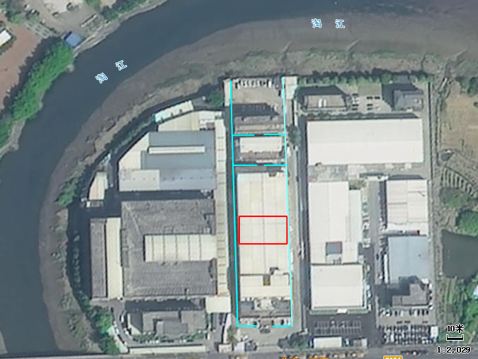  图例  项目厂界  雨水管网  - 雨水管网示意图  企业应配备油类专用的贮存容器，一旦发生液态危险废物泄漏时，立即组织人员采用应急泵将收集井中的废矿物油收集转移至贮存容器内，收集后废矿物油送至有资质单位进行处理。  （3）环境风险潜势划分  根据《建设项目环境风险评价技术导则》（HJ169-2018）附录C危险性物质及工艺系统危险性（P）的分级中“C.1.1危险物质数量与临界量比值（Q）”：  计算所涉及的每种危险物质在厂界内的最大存在总量与其在附录B中对应临界量的比值Q。在不同厂区的同一种物质，按其在厂界内的最大存在总量计算。对于长输管线项目，按照两个截断阀室之间管段危险物质最大存在总量计算。  当只涉及一种危险物质时，计算该物质的总量与其临界量比值，即为Q；  当存在多种危险物质时，则按式（C.1）计算物质总量与其临界量比值（Q）：  Q=q₁/Q₁+q₂/Q₂+…+q_{n}/Q_{n}（C.1）  式中：q₁，q₂，…，q_{n}——每种危险物质的最大存在总量，t；  Q₁，Q₂，…，Q_{n}——每种危险物质的临界量，t。  当Q＜1时，该项目环境风险潜势为Ⅰ。  当Q≥1时，将Q值划分为：（1）1≤Q<10；（2）10≤Q<100；（3）Q≥100。  根据《建设项目环境风险评价技术导则》（HJ169-2018）附录B重点关注的危险物质及临界量，本项目储存的机动车维修过程产生的废矿物油属于表B.1突发环境事件风险物质，因此，本项目Q=52.8/2500=0.021，环境风险潜势为Ⅰ。  环境风险分析  根据《建设项目环境风险评价技术导则》（HJ169-2018），本项目环境风险潜势为I，因此，本项目环境风险进行简单分析。简单分析内容见下表。  - 建设项目环境风险简单分析内容表  建设项目名称 年收集转运8000吨废矿物油、废机油项目  建设地点 闽侯县尚干镇东升村福州天鑫皮革工艺制品有限公司2#厂房1层  地理坐标 经度 119°22′19.723″ 纬度 25°55′20.152″  主要危险物质及分布 本项目危险物质为废矿物油，储存于储罐区  环境影响途径及危害后果 ①管道泄漏：污染物排放至周围环境中，污染地表水； ②事故排放：环保设施故障导致废气处理不达标直接排放至大气； ③危废泄漏：污染物排放至周围环境中，污染地表水； ④火灾：有机废气排放至大气，事故水排放至周边环境，污染地表水。  风险防范措施 详见6.3环境风险防范措施  填表说明 本项目Q=0.021<1，环境风险潜势为I。  环境风险防范措施  - 运输过程风险防范措施  ①建设单位明确机动车维修过程产生的废矿物油的收集工作后，委托福建省昊辰物流有限公司进行危废运输（危废收集运输合同见附件8）；废矿物油最终危废处置单位为尤溪县鑫辉润滑油再生利用有限公司（废矿物油转运由其委托尤溪县鸿达物流有限公司，详见附件6、附件7）。危废运输单位均具有危险废物运输资质的货运车辆运输。  ②运输前应检查运输设备和盛装容器的稳定性、严密性，确保运输途中不会破裂、倾倒和溢流。  ③危险废物转移全面实行网上报告制和转移电子联单制，实行危险废物出入口及转移信息化监控。  ④运输过程必须向相关公路管理站和公安部门申报，按照规定路线进行运输，路线应尽量避免经过医院、学校和大型居民区等人口密集区，不得穿越饮用水水源保护区、自然保护区等敏感区域。  - 贮存过程风险防范措施  ①项目液态贮存区四周的围堰和废液收集沟将根据《危险废物贮存污染控制标准》（GB18597-2023）中的要求采取防渗、防腐措施。  ②储存区必须设有明显的“禁止明火”等相关安全标志。  ③各类废液还应配备备用容器，一旦发生液态危险废物泄漏时，立即组织人员对泄漏的废液进行收集转移至备用容器内，收集后废液送有资质单位进行处理。  ④盛装危险废物的容器上必须粘贴相应危险废物标志。贮存设施都必须按《危险废物识别标志设置技术规范》（HJ 1276—2022）。储存区的消防设施、用电设施、防雷防静电等必须符合国家规定的安全要求。  ⑤如实记载每批危险废物的来源、数量、特性和包装容器的类别、入库日期、存放库位、废物出库日期及接受单位名称。控制好储存区的稳定，装卸、搬运时应轻装轻卸，注意自我防护。定期对所暂存的容器及暂存设施进行检查，发现破损应及时采取措施清理更换。  ⑥储存区内配备足够数量的消防设备、干粉灭火器和灭火药剂等，值班人员应经过培训，除了具有一般消防知识之外，还应熟悉危险废物的种类、特性、贮存地点、事故的处理程序及方法。  ⑦设置通风窗，并配备强制通风装置如电风扇等，日常可使用通风窗通风，大雨时需关闭通风窗，使用风扇强制通风。夏季温度过高时也应使用风扇强制通风。储存区内灯具必须为冷光源，防爆灯具。项目产生的固体废物遵循资源化、减量化和无害化的处置原则，所采取的措施基本合理可行，建设单位应落实实施。  - 火灾风险防范措施  ①发生火灾，采用二氧化碳、干粉、泡沫灭火，将火源隔离从而达到扑灭火源的目的，火灾后遗留现场需清理彻底，避免再次发生火灾。  ②库房地面应做防渗处理，布设排水管道，并加强通风，同时设明显标识。  ③项目使用2个直径3m的储罐，直径3m罐体之间至少保持1.2m的间距，符合防范安全事故要求，有应急救援设施及救援通道，便于应急疏散。  ④加强企业管理，规范操作规程，车间内禁止烟火。  ⑤应有完备的应急环境监测、抢救、救援及控制措施，并配备应急救援保障设施和装备。  ⑥设置合理的安全距离，保证仓库的气体能良好流通。  ⑦在厂内设置一个可燃气体报警器、火灾报警装置和导出静电的接地装置。  ⑧储罐区围堰外围拟配备消防沙、干粉灭火器，按要求配置相应数量，用于火灾时灭火。  ⑨厂内拟设有视频监控，24小时监控站内的情况。  - 油品泄漏防控措施  ①厂内地面、围堰、裙脚、收集井均采用防腐防渗处理，有效防止油品泄漏污染地下水及土壤。  ②厂内油罐周边设置围堰和导流沟，收集井与导流沟串联，且厂区四周设裙脚，防止油品泄漏扩散，影响周边地表水环境。  ③厂内拟设1个30m³应急罐和1个30m³应急池，储油罐泄漏时通过应急泵及时转移至应急罐，有效控制泄漏范围，减少废矿物油进入外环境。  ④厂内拟建1个全长约90m截流沟及1个12m³收集井，发生大量泄漏溢流出储罐本身设有围堰时，可将溢流废矿物油通过截流沟引入收集井，防止废矿物油流入外环境。  ⑤运油车装卸油口设置防溢流槽，有效防止装卸油时的跑冒滴漏事故。  ⑥储油罐内应装设高液位的警报功能，及时掌握油罐情况，如果发生泄漏能够及时发现，及时采取措施。  ⑦如果贮存区液态危险废物发生泄漏事故，应立即用应急泵将容器中剩余液体转入其他专用容器内，然后用水清洁地面，将泄漏的物质冲入液体危废暂存区四周的环形截流沟，经截流沟送入收集井，再经应急泵引入事故应急罐中。事故应急罐中的废液经应急泵抽取后进入包装桶中作为危险废物委外处置。  本项目建设有围堰、导流管、收集井、截流沟等堵截措施。围堰内设置排水切换阀门，采用应急泵将泄漏的废矿物油通过导流管输送至事故应急罐；收集井通过重力流将泄漏于截流沟中的废矿物油汇集；事故应急罐可通过应急泵及导流管将事故应急池、围堰、收集井的事故液体输送至事故应急罐并利用专用容器收集后，委托有资质单位处理。事故应急池主要用于收集火灾情况下的围堰或事故水。事故应急措施建设内容见下表。  - 事故应急措施主要建设内容表  序号 措施名称 规格 作用  1 围堰 高0.8m，面积约80m²，扣除储罐占用容积，围堰有效容积60m³ 堵截储罐泄漏的废油，收集于储罐区内  2 截流沟 深度20cm，宽度20cm，全长90m，截流沟容积3.6m³ 堵截装卸区及储罐区不慎泄漏的废油，汇流至收集井  3 收集井 长3m，宽2m，深2m，容积12m³ 收集截流沟不慎泄漏的废油  4 事故应急罐 容积30m³ 集中收集围堰、收集井的事故液体，或将事故应急池内的事故水抽至应急罐内进行收集处理  5 事故应急池 容积30m³ 集中收集围堰的事故液体  6 导流管/ 应急泵 长度约10m 输送围堰及收集井的事故水至事故应急罐，或将事故应急池内的事故水抽至应急罐内进行收集处理  事故废水排放分析如下：  ①围堰设计依据  本项目储罐区设置了0.8m高的围堰，围堰面积约为80m²，扣除围堰所占容积，围堰有效容量为60m³，单个储罐最大容量为30m³。根据《危险废物贮存污染控制标准》（GB 18597—2023）中“贮存罐区围堰容积应至少满足其内部最大贮存罐发生意外泄漏时所需要的危险废物收集容积要求”，本项目围堰建设满足相关要求。  ②事故应急池（罐）计算依据  本项目设置2个30m³储油罐，年中转贮存量8000t，年中转153次，厂内最大贮存量60m³，厂外槽车收集后贮存。  项目事故应急罐容积根据《最新环境应急池水池标准适用性的研究》（边归国、黄培源、谢殿荣等，2021年），选取《化工建设项目环境保护设计标准》（GB/T50483-2019）和《消防给水及消火栓系统技术规范》（GB50974-2014）中的相关规定进行计算。  事故储存设施总有效容积：  V_{总}=（V₁+V₂−V_{雨}）_{max}-V₃  V_{总}：事故排水储存设施的总有效容积（即事故排水总量），m³；  V₁：最大容量的一台设备或储罐的物料储量，m³，本项目按单个储油罐容积30m³进行计算，即V₁=30m³；  V₂：灭火所需用水量或泡沫液量和保护邻近设备或储罐的喷淋冷却水量，m³，本项目为机动车维修过程产生的废矿物油储存，废矿物油属于低密度液体。火灾状态下，应采用消防栓或消防炮对储罐进行冷却，根据《消防给水及消火栓系统技术规范》（GB50974-2014），本项目储油罐属于甲、乙、丙类可燃液体储罐中的其他储罐，则火灾延续时间按4 h计；卧式储罐的喷水强度为6.0 L/min·m²；储罐表面积为47.1m²；同时邻近罐管壁表面积的一半也需要冷却保护，则储罐的喷淋冷却水量为V₂=101.7m³  V_{雨}：降雨厚度按雨天平均日降雨量计，本项目采用应急泵和应急罐收集事故废水，初期雨水不会进入事故系统，即V_{雨}=0m³；  V₃：相关围堰、环沟、管道等可以暂存事故废水的设施的有效容积，m³。本项目装卸区和储罐区周边设有截流沟，且设有一个收集井。根据业主提供资料，截流沟深度为20cm，宽度为20cm，全长约90m，则截流沟容积为3.6m³；收集井，长度为2m，宽度为3m，深度为2m，容积为12m³；储罐区设置了0.8m高的围堰，单个围堰面积约为80m²，扣除储罐所占容积约为4m³，围堰有效容量为60m³；地面上设事故应急罐容积为30m³；地下设事故应急池容积为30m³。即V₃=135.6m³  因此，V_{总}=30m³+101.7m³−135.6m³=-3.9m³。则本项目事故设施有余量，新建容积为30m³的事故应急罐和30m³的事故应急池，并配套应急泵及导流系统，可以满足事故时事故废液的收集要求。本项目事故废液污染物含量高，采用专用的收集容器收集后应及时委托有资质的单位外运处理。  环境风险评价结论  ①本项目Q=0.021<1，经判定本项目环境风险评价等级为简单分析。  ②最大风险事故是储油罐的泄漏，通过采取有效防控措施，可避免环境风险影响进一步扩大。  ③建设单位应根据本项目建设内容，按照《企业事业单位突发环境应急预案备案管理办法（试行）》（环发[2015]4号）等规范文件编制突发环境事件应急预案，报当地环境主管部门备案，并加强员工安全及环境风险应急培训。  建立应急联动，及时与政府相关部门联系，协助相应的应急处置工作；严格落实本评价提出的环境风险防控措施，发生风险事故概率较小，项目环境风险可防可控。  环境管理  项目环境管理可参照《福建省危险废物规范化环境管理工作指南》执行。规范化环境管理思维导图见附图9。  主要环境管理简介：  - 按《危险废物贮存污染控制标准》（GB18597-2023）相关要求，做好环境应急防护措施；  - 根据《危险废物管理计划和管理台账制定技术导则》（HJ1259-2022），编制危险废物管理计划和管理台账；  - 运输车辆到厂后，应核“五证”。①道路运输经营许可证②道路运输证③驾驶证、驾驶员危险货物从业资格证、押运员危险货物从业资格证。  - 运输车辆到厂后，应核“单”“物”。应与电子联单中填报的车辆信息进行核对，如发现不一致的情况，应及时暂停转移；将准备转移的危险废物与电子联单中填报的危险废物名称、种类、数量等信息进行核对，如发现不一致的情况，应及时暂停转移。  - 如需跨省转移，应向省厅行政服务中心发出申请，经相关主管部门批准后，转移前需提前在福建省生态环境亲清服务平台填报转移计划，并备案提前发起电子联单，并向国家平台申请联单编码，取得编码后方可转移。  信息化管理要求  为规范化本项目的危险废物环境管理制度，根据《危险废物管理计划和管理台账制定技术导则》（HJ1259-2022），本项目属于需持有危险废物经营许可证的单位，属于重点监管单位。管理计划、管理台账、申报等管理要求参照本标准执行。  （1）管理计划  危险废物环境重点监管单位的管理计划制定内容应包括单位基本信息、设施信息、危险废物产生情况信息、危险废物贮存情况信息、危险废物自行利用/处置情况信息、危险废物减量化计划和措施、危险废物转移情况信息。本项目建设内容为机动车维修过程产生的废矿物油的收集贮存转运，不涉及自行利用处置及减量化管理，应制定危险废物管理计划，并通过国家危险废物信息管理系统向生态环境主管部门进行备案。  ①企业应当按年度制定危险废物管理计划。  ②企业应当于每年3月31日前通过国家危险废物信息管理系统在线填写并提交当年度的危险废物管理计划，由国家危险废物信息管理系统自动生成备案编号和回执，完成备案。  ③危险废物管理计划备案内容需要调整的，企业应当及时变更。  （2）管理台账  ①企业应建立危险废物管理台账，落实危险废物管理台账记录的责任人，明确工作职责，并对危险废物管理台账的真实性、准确性和完整性负法律责任。  ②企业应根据危险废物产生、贮存、利用、处置等环节的动态流向，如实建立各环节的危险废物管理台账，记录内容参见《危险废物管理计划和管理台账制定技术导则》（HJ1259-2022）附录B。  ③危险废物管理台账分为电子管理台账和纸质管理台账两种形式。企业可通过国家危险废物信息管理系统、企业自建信息管理系统或第三方平台等方式记录电子管理台账。  ④产生后盛放至容器和包装物的，应按每个容器和包装物进行记录；产生后采用管道等方式输送至贮存场所的，按日记录；其他特殊情形的，根据危险废物产生规律确定记录频次。  ⑤管理台账记录保存时间原则上应存档5年以上。  （3）申报  ①企业应定期通过国家危险废物信息管理系统向当地生态环境主管部门申报危险废物的种类、产生量、流向、贮存、利用、处置等有关资料。  ②企业应根据危险废物管理台账记录归纳总结申报期内危险废物有关情况，保证申报内容的真实性、准确性和完整性，按时在线提交至所在地生态环境主管部门，台账记录留存备案。  ③企业可以自行申报，也可以委托危险废物经营许可证持有单位或者经所在地生态环境主管部门同意的第三方单位代为申报。  ④危险废物环境重点监管单位应当按月度和年度申报危险废物有关资料，且于每月15日前和每年3月31日前分别完成上一月度和上一年度的申报。  运行管理要求  根据《危险废物贮存污染控制标准》（GB18597-2023）的贮存设施运行环境要求，企业需执行以下环境管理要求：  ①危险废物存入贮存设施前应对危险废物类别和特性与危险废物标签等危险废物识别标志的一致性进行核验，不一致的或类别、特性不明的不存入。  ②企业应定期检查危险废物的贮存状况，及时清理贮存设施地面，更换破损泄漏的危险废物贮存容器，保证堆存危险废物的防雨、防风、防扬尘等设施功能完好。  ③作业设备及车辆等结束作业离开贮存设施时，应对其残留的危险废物进行清理，清理的废物或清洗废水应收集处理。  ④企业运行期间，按国家有关标准和规定建立危险废物管理台账并保存。  ⑤企业所有者或运营者应建立贮存设施环境管理制度、管理人员岗位职责制度、设施运行操作制度、人员岗位培训制度等。  ⑥企业所有者或运营者应依据国家土壤和地下水污染防治的有关规定，结合贮存设施特点建立土壤和地下水污染隐患排查制度，并定期开展隐患排查；发现隐患应及时采取措施消除隐患，并建立档案。  ⑦贮存设施所有者或运营者应建立贮存设施全部档案，包括设计、施工、验收、运行、监测和环境应急等，应按国家有关档案管理的法律法规进行整理和归档。  根据《危险废物经营许可证管理办法》（2016修订）中第六条申请领取危险废物收集经营许可证，应具备下列条件：（一）有防雨、防渗的运输工具；（二）有符合国家或者地方环境保护标准和安全要求的包装工具，中转和临时存放设施、设备；（三）有保证危险废物经营安全的规章制度、污染防治措施和事故应急救援措施。  危险废物收集经营许可证有效期为3年。危险废物经营许可证有效期届满，危险废物经营单位继续从事危险废物经营活动的，应当于危险废物经营许可证有效期届满30个工作日前向原发证机关提出换证申请。原发证机关应当自受理换证申请之日起20个工作日内进行审查，符合条件的，予以换证；不符合条件的，书面通知申请单位并说明理由。  领取危险废物收集经营许可证的单位，应当与处置单位签订接收合同，并将收集的废矿物油在90个工作日内提供或者委托给处置单位进行处置。  环境监测管理要求  根据《危险废物贮存污染控制标准》（GB18597-2023）的环境监测要求，企业需执行以下环境管理要求：  ①企业环境监测应纳入主体设施的环境监测计划。  ②企业所有者或运营者应依据《大气污染防治法》《水污染防治法》《土壤污染防治法》等有关法律、《排污许可管理条例》等行政法规和HJ 819、HJ 1250等规定制订监测方案，对贮存设施污染物排放状况开展自行监测，保存原始监测记录，并公布监测结果。  ③企业废水污染物排放的监测方法和监测指标符合国家相关标准要求。  ④HJ1259规定危险废物环境重点监管单位贮存设施地下水环境监测点布设应符合HJ164要求，监测因子应根据贮存废物的特性选择具有代表性且能表征危险废物特性的指标，地下水监测因子分析方法按照GB/T14848执行。  ⑤配有收集净化系统的贮存设施大气污染物排放的监测采样应按GB/T 16157、H/T 397、HJ732的规定执行。  ⑥企业无组织气体排放监测因子应根据贮存废物的特性选择具有代表性且能表征危险废物特性的指标；采样点布设、采样及监测方法可按H/T55的规定执行，VOCs 的无组织排放监测还应符合GB37822的规定。  环境应急管理要求  ①企业所有者或运营者应按照国家有关规定编制突发环境事件应急预案，定期开展必要的培训和环境应急演练，并做好培训、演练记录。  ②企业所有者或运营者应配备满足其突发环境事件应急要求的应急人员、装备和物资，并应设置应急照明系统。  ③相关部门发布自然灾害或恶劣天气预警后，企业所有者或运营者应启动相应防控措施，若有必要将危险废物转移至其他具有防护条件的地点贮存。  排污许可管理要求  根据《固定污染源排污许可分类管理名录（2019年版）》，建设单位必须按期持证排污、按证排污，不得无证排污，及时申领排污许可证，对申请材料的真实性、准确性和完整性承担法律责任，承诺按照排污许可证的规定排污并严格执行；落实污染物排放控制措施和其他各项环境管理要求，确保污染物排放种类、浓度和排放量等达到许可要求；明确单位负责人和相关人员环境保护责任，不断提高污染治理和环境管理水平，自觉接受监督检查。根据《固定污染源排污许可分类管理名录》（2019年版），本项目排污许可管理实行重点管理。  竣工环保验收要求  本项目应根据《建设项目竣工环境保护验收暂行办法》（国环规环评[2017]4号）和《建设项目竣工环境保护验收技术指南 污染影响类》等相关技术规范要求进行项目环保竣工验收，并且落实项目重大变动情况及环保手续履行情况等。  退役期环保措施及管理要求  退役期环保措施  本项目退役以后，由于经营活动不再进行，因此将不再产生废水、废气、固废和噪声等环境污染物，厂房是租赁使用的，厂房将归还出租方，遗留的主要是废弃设备以及尚未拖运处置的废矿物油。危险废物的经营设施在废弃或者改作其他用途前，应当作无害化处理。退役期环保措施如下：  （1）废弃的设备不含放射性及有毒有害物质，因此设备可拆除。设备的主要原料为金属，对设备材料作拆除分拣处理后可回收利用。  （2）对于尚未拖运处置的废矿物油，须经妥善收集后委托处置方进行处置，不得随意倾倒。  （3）进行场地环境影响风险评估，确定场地是否还存在环境风险影响，如果存在环境风险影响，应采取措施消除污染；无法消除污染的设备、管体等按危险废物处置，并运至有资质危险废物处置单位进行处置。  （4）开展地下水、土壤等自行监测，待监测结果表明已不存在污染时，再撤除警示标志，撤离留守人员。  经上述环保措施处理后，本项目在退役后对环境基本无影响。  退役期环境管理要求  （1）项目危险暂存场地在关闭前提交退役计划书，经批准后再执行场地关闭；  （2）危险废物经营单位终止从事收集、贮存、处置危险废物经营活动的，应当对经营设施、场所采取污染防治措施，并对未处置的危险废物作出妥善处理。危险废物经营单位应当在采取前款规定措施之日起20个工作日内向原发证机关提出注销申请，由原发证机关进行现场核查合格后注销危险废物经营许可证。终止经营活动的，应当将危险废物经营情况记录簿移交所在地县级以上地方人民政府环境保护主管部门存档管理。  落实上述管理措施后，本项目可实现危废经营许可的闭环管理。

境保护措施监督检查清单
内容  要素 | 排放口（编号、名称）/污染源 | 污染物项目 | 环境保护措施 | 执行标准
大气  环境 | 呼吸废气排放口  （DA001） | 非甲烷总烃 | 密闭式集气罩收集+活性炭吸附+15m排气筒 | 《大气污染物综合排放标准》（GB16297-1996）表2中二级排放标准限值要求
 | 无组织废气 | 非甲烷总烃 | / | 《挥发性有机物无组织排放控制标准》（GB37822-2019）附录A表A.1标准限值及《大气污染物综合排放标准》（GB16297-1996）表2无组织排放限制浓度值
地表水环境 | 生活污水 | COD、SS、氨氮、BOD₅ | 依托厂区化粪池处理，经市政管网纳入青口新区污水处理厂处理 | 《污水综合排放标准》（GB8978-1996）表4中三级标准
声环境 | 厂界噪声 | 连续等效A声级 | 设备采取隔声、降噪、减振等 | 《工业企业厂界环境噪声排放标准》（GB12348-2008）3类标准
电磁  辐射 | /
固体  废物 | 废油泥、废活性炭等收集至危废暂存间暂存后委托有资质的单位处置。危险废物收集、暂存、装运等需满足《危险废物贮存污染控制标准》（GB18597-2023）。危废转移应严格按《危险废物转移联单管理办法》要求执行。
土壤及地下水 | 按照“源头控制、分区防治、污染监控、应急响应”相结合的原则全阶段进行控制。
生态保护措施 | /
环境风险防范措施 | ①建设单位收集运输工作，运输路线安全合理，确保容器不会破裂、倾倒。  ②厂内地面、围堰、裙脚、收集井均采用防腐防渗处理，有效防止油品泄漏污染地下水及土壤。厂内油罐周边设置围堰和导流沟，收集井与导流沟串联，且厂区四周设裙脚，防止油品泄漏扩散，影响周边地表水环境。  ③厂内拟设1个30m³应急罐和1个30m³应急池，储油罐泄漏时通过应急泵及时转移至应急罐，有效控制泄漏范围，减少废矿物油进入外环境。  ④厂内拟建1个全长约90m截流沟及1个12m³收集井，发生大量泄漏溢流出储罐本身设有围堰时，可将溢流废矿物油通过截流沟引入收集井，防止废矿物油流入外环境。  ⑤运油车装卸油口设置防溢流槽，有效防止装卸油时的跑冒滴漏事故。  ⑥储油罐内应装设高液位的警报功能，及时掌握油罐情况，如果发生泄漏能够及时发现，及时采取措施。  ⑦危废贮存区域及相关容器应设置有相关安全标识，装卸时用拖把抹布清理滴落废油。  ⑧储油罐内应装设高液位的警报功能，及时掌握油罐情况，通知处置单位进行转运。  ⑨厂内设置一个可燃气体报警器和导出静电接地系统，并在周围配备消防沙、干粉灭火器用于火灾时的应急灭火。  ⑩建设单位应根据本项目建设内容，按照《企业事业单位突发环境应急预案备案管理办法（试行）》（环发[2015]4号）等规范文件编制突发环境事件应急预案。
其他环境管理要求 | ①设立专门的环保机构，配备专职环保工作人员，加强企业信息化管理和运行管理。  ②建立日常环境管理制度和环境管理工作计划，加强环保设施运行管理维护，建立环保设施运行台账，确保环保设施正常运行及污染物稳定达标排放。  ③项目装卸油时，应注意核资质、核单物，避免错收、漏收、多收等现象的出现。  ④企业投产前应按照《排污许可证申请与核发技术规范总则》（HJ942-2018）等有关要求，办理排污许可证。根据《固定污染源排污许可分类管理名录》（2019年版），本项目排污许可管理实行重点管理。  ⑤根据《建设项目竣工环境保护验收暂行办法》，项目竣工后，建设单位如实查验、监测、记载建设项目环境保护设施的建设和调试情况，编制验收监测报告表。  ⑥根据《中华人民共和国固体废物污染环境防治法》，投产前应取得危废经营许可证。  ⑦项目退役前需向环境主管部门提交退役申请，在行政主管部门核实污染防治措施的前提下，注销危废经营许可证。

结论
福建旺捷生态环保科技有限公司年收集转运8000吨废矿物油、废机油项目符合国家有关产业政策，项目选址合理，在工程建设中，严格执行“三同时”制度，项目投产后，在严格落实国家有关法律法规、技术规范及相关环保措施，落实各项环境风险防范措施，确保污染物排放总量控制在经环保行政主管部门核定的范围内，在污染物达标排放的前提下对周边环境影响较小，该项目可实现经济效益、环境效益的协调性发展。从环境保护的角度分析，该项目的建设是可行的。

附表1：建设项目污染物排放量汇总表
项目  分类 | 污染物名称 | 现有工程  排放量（固体废物产生量）① | 现有工程  许可排放量  ② | 在建工程  排放量（固体废物产生量）③ | 本项目  排放量（固体废物产生量）④ | 以新带老削减量  （新建项目不填）⑤ | 本项目建成后  全厂排放量（固体废物产生量）⑥ | 变化量  ⑦
废气 | 非甲烷总烃 | / | / | / | 0.0284t/a | / | 0.0284t/a | /
废水 | 废水量 | / | / | / | 79.2t/a | / | 79.2t/a | /
 | CODcr | / |  | / | 0.0269t/a | / | 0.0269t/a | /
 | BOD₅ | / |  | / | 0.0159t/a | / | 0.0159t/a | /
 | SS | / | / | / | 0.0061t/a | / | 0.0061t/a | /
 | NH₃-N | / |  | / | 0.0023t/a | / | 0.0023t/a | /
一般固体废物 | 生活垃圾 | / | / | / | 1.98t/a | / | 1.98t/a | /
危险  废物 | 含油劳保用品 | / | / | / | 0.096t/a | / | 0.096t/a | /
 | 废油泥 | / | / | / | 2t/a | / | 2t/a | /
 | 废活性炭 | / | / | / | 0.863t/a | / | 0.863t/a | /
注：⑥=①+③+④-⑤；⑦=⑥-①

附图1：项目地理位置图
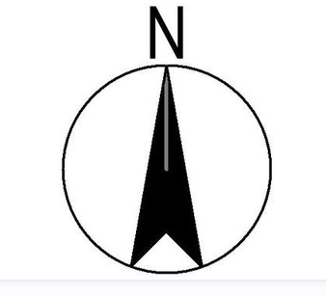
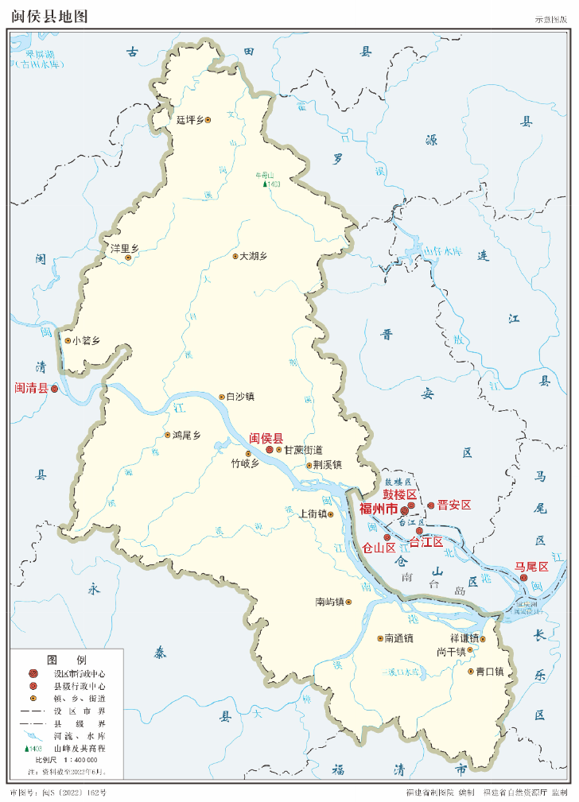
项目位置

附图2：厂区平面布置图
仓库
消防水池
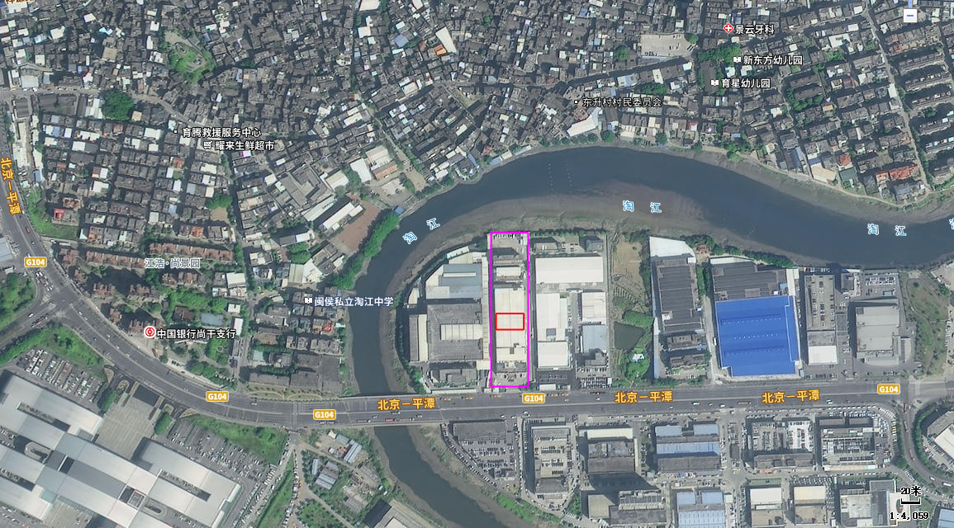
图例
项目红线
厂房边界

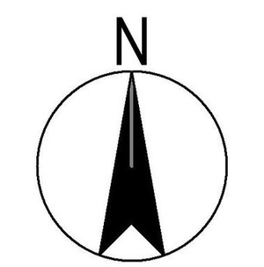
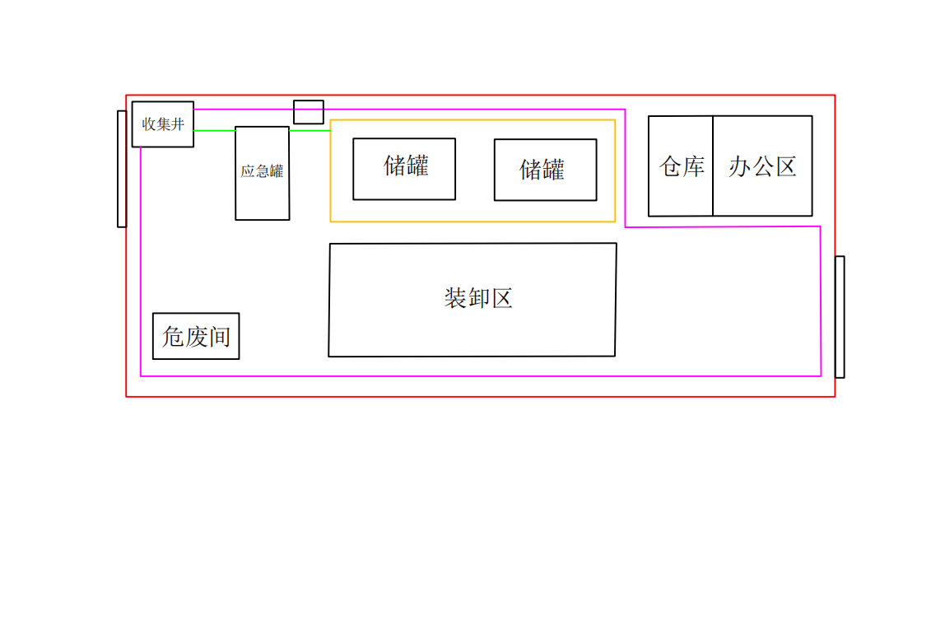
柴油发电机
比例尺

1：184
图例
项目红线
导流管
围堰
截流沟
废气管线
排气筒
15m
应急池
活性炭装置
运输路线

附图3：监测点位图
图例
项目红线
土壤监测点
大气引点

附图4：项目周边关系图
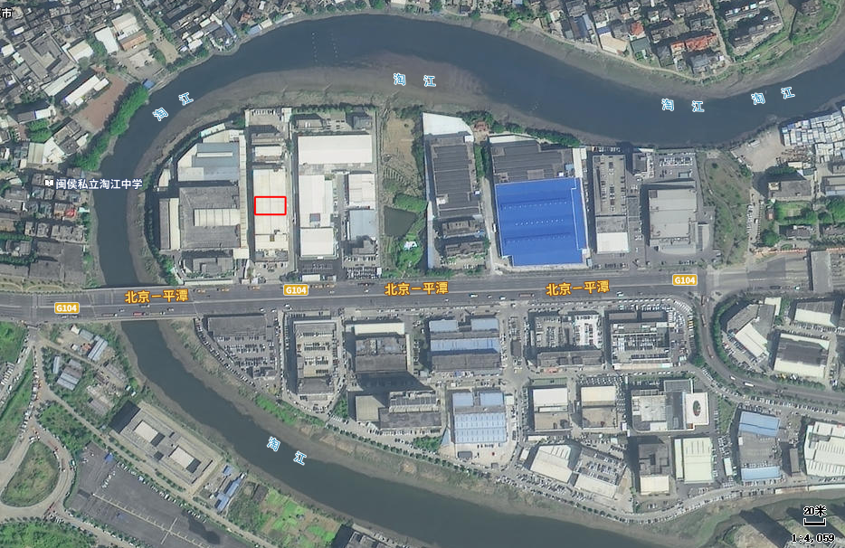
图例
项目厂界
周边项目

广汽三菱
长安欧尚
东风本田汽车服务区2000台

- 福建明建鞋业8万双
200m
尚干镇区
利之星汽车销售
建发捷豹二手车2000台

福瑞汽车销售400台

东风悦达起亚金洋
2000台
厚升汽车销售400台

特斯拉福州青口中心1500台

金泰汽车销售500台

智己汽车销售1000台
广汽埃安
2000台
雷克萨斯汽车销售1000台

福建百泰汽车500台保时捷
福建华奥汽车3000台奥迪
福建易通鞋业3万双

福建祥鑫集团5万件铝材
问界4S销售3000台
- 福州星昇实业10万双鞋

附图5：项目分区防渗图
仓库
消防水池

项目红线
重点防渗区
柴油发电机
图例
比例尺

1：184
应急池
活性炭装置
运输路线

附图6：青口汽车城控制性规划图
地址：http://www.minhou.gov.cn/xjwz/zwgk/zfxxgkzl/xzfjqzcbm/gtzyj/gkml/gzdt/202106/t20210621_4124780.htm

附图7：青口汽车城控制性规划图（QK01-F、G、H、I管理单元）
地址：http://www.minhou.gov.cn/xjwz/zwgk/ghjh/zxgh/202312/t20231218_4739275.htm

附图8：市政污水管网图
根据实际调查情况，本项目至青口新区污水厂的污水管网已建设。
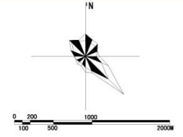
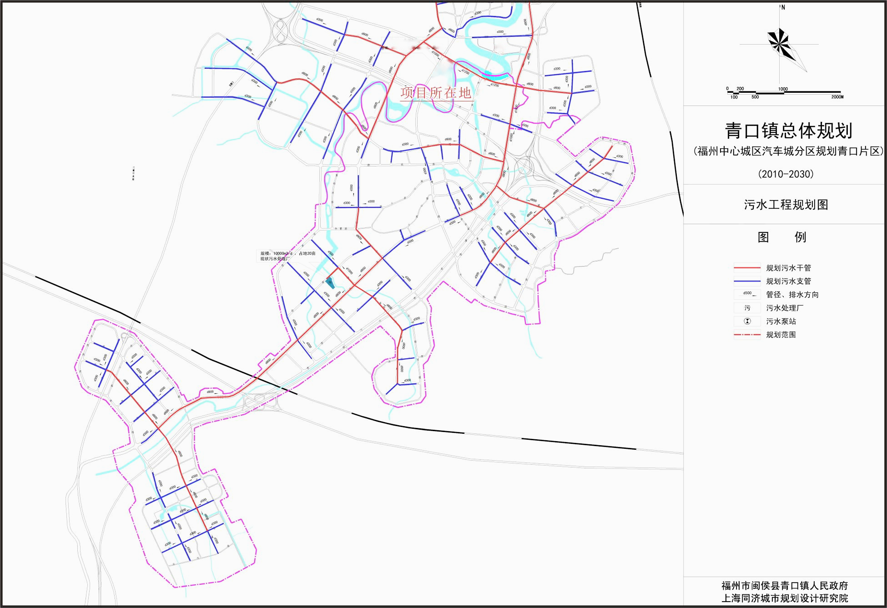
图例
污水主管
污水支管
污水厂
规划范围

附图9：规范化环境管理思维导图

附件1：委托书

附件2：备案信息

附件3：营业执照

附件4：土地证

附件5：租赁合同

附件6：危废处置合同

附件7：危废转运运输协议（处置单位委托）

附件8：危废收集运输协议

附件9 三线一单查询基本情况
地址：http://112.111.2.124：17778/sxyd/#/

附件10 福建阳光规划查询基本情况
地址：https://www.fjyggh.com:7777/yggh/#/

